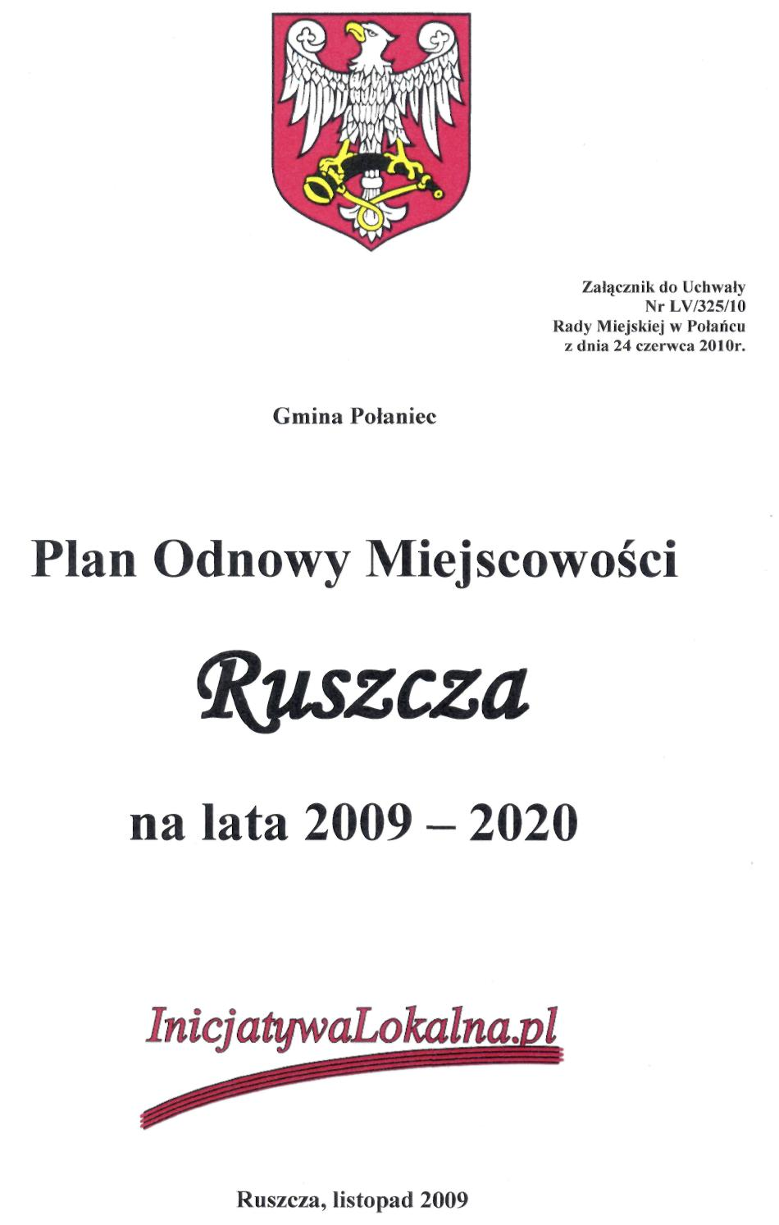
Opracowano zgodnie z Rozporządzeniem Ministra Rolnictwa i Rozwoju Wsi z dnia 14 lutego 2008 r.




Autorzy:

mgr Katarzyna Cichoń
mgr Paweł Walczyszyn

Przy współpracy:

Urzędu Miasta i Gminy w Połańcu



InicjatywaLokalna.pl
ul. Targowa 18, 25-520 Kielce
tel./fax 041 343 01 24
e-mail: biuro@inicjatywalokalna.pl
www.inicjatywalokalna.pl

Rozdział | Nazwa | Strona
 | Spis treści | 3
1. | Wstęp | 4
2. | Metodologia | 5
3. | Obszar i czas realizacji Planu Odnowy Miejscowości | 6
4. | Charakterystyka Miejscowości Ruszcza | 7
4.1 | Położenie, przynależność administracyjna, powierzchnia i liczba ludności | 7
4.2 | Historia miejscowości | 10
4.3 | Określenie przestrzennej struktury miejscowości | 11
5. | Inwentaryzacja zasobów służących odnowie miejscowości | 13
5.1 | Zasoby przyrodnicze i dziedzictwo kulturowe | 13
5.2 | Obiekty i tereny | 16
5.3 | Infrastruktura społeczna | 18
5.4 | Infrastruktura techniczna | 20
5.5 | Przedsiębiorczość i rolnictwo | 22
5.6 | Kapitał społeczny i ludzki | 23
6. | Ocena mocnych i słabych stron miejscowości | 25
7. | Miejscowość Ruszcza w 2020 roku | 27
8. | Komplementarność celów z innymi programami | 29
9. | Opis planowanych zadań inwestycyjnych i przedsięwzięć aktywizujących społeczność lokalną | 31
9.1 | Zadania do realizacji w latach 2009-2020 w miejscowości Ruszcza | 32
9.2 | Opis i charakterystyka obszarów o szczególnym znaczeniu dla zaspokojenia potrzeb mieszkańców, sprzyjających nawiązywaniu kontaktów społecznych, ze względu na ich położenie oraz cechy funkcjonalno - przestrzenne | 34
10. | Opis zadania priorytetowego w ramach „PROW 2007-2013” | 35
10.1 | Szczegółowe zestawienie kosztów zadania priorytetowego | 36
10.2 | Harmonogram rzeczowo-finansowy zadania priorytetowego | 36
11. | Realizacja Planu Odnowy Miejscowości Ruszcza | 37
11.1 | Wdrażanie | 38
11.2 | Finansowanie | 39
11.3 | Komunikacja społeczna i promocja | 45
11.4 | Monitoring | 46
11.5 | Aktualizacja | 46
Bibliografia |  | 47
Spis tabel |  | 48
Spis fotografii |  | 49

- Wstęp
Odnowa i rozwój wsi to jedno z głównych wyzwań jakie stoją przed Polską w dobie integracji z Unią Europejską. Ich zasadniczym celem jest wyrównywanie dysproporcji rozwojowych pomiędzy obszarami wiejskimi a wielkimi aglomeracjami. Działania te mają prowadzić do polepszenia warunków bytowych na terenach wiejskich, na co składa się szereg czynników o charakterze inwestycyjnym.
Rozwój wsi to kluczowe zadanie dla władz lokalnych miasta i gminy Połaniec. Dowodem działań podjętych w tym kierunku jest opracowanie Planu Odnowy, który w sposób bezpośredni wiąże się z licznymi korzyściami dla danej miejscowości. „Plan Odnowy Miejscowości Ruszcza na lata 2009-2020” to plan, którego celem strategicznym jest wyznaczenie zadań wynikających z problemów blokujących rozwój potencjału wsi.
Plan Odnowy Miejscowości jest bardzo ważnym elementem rozwoju i odnowy wsi, pozwala w szczegółowy sposób określić najważniejsze potrzeby i cele dla danego obszaru. Opracowanie oraz uchwalenie takiego dokumentu stanowi podstawowy warunek przy aplikowaniu o środki finansowe w ramach działania ,,Odnowa i rozwój wsi” Programu Rozwoju Obszarów Wiejskich na lata 2007-2013. Stanowi on również wytyczne określające kierunki rozwojowe Ruszczy na najbliższe 10 lat.
Niniejsze opracowanie zostało sporządzone zgodnie z wytycznymi Ministerstwa Rolnictwa i Rozwoju Wsi (Rozporządzenie Ministra Rolnictwa i Rozwoju Wsi z dnia
14 lutego 2008r.). Zwiera charakterystykę miejscowości, inwentaryzację zasobów ukazującą stan rzeczywisty, analizę SWOT (zestawienie mocnych i słabych stron oraz szans i zagrożeń), plan działań inwestycyjnych oraz aktywizujących społeczność wraz z szacunkowymi kosztorysami i harmonogramem ich realizacji.

2. Metodologia
Ideą Planu Odnowy Miejscowości jest włączenie w proces tworzenia jak najszerszego spektrum przedstawicieli lokalnej społeczności. Działania zawarte w dokumencie
są koncentralizacją pomysłów przedstawicieli społeczności miejscowości Ruszcza.
Kolejnym instrumentem, który zastosowano w celu zebrania potrzebnych informacji do powstania Planu Odnowy Miejscowości Ruszcza, była analiza strategiczna SWOT. Metoda ta pozwala na wygenerowanie szans rozwoju i zagrożeń hamujących rozwój miejscowości. Analiza zasobów ma doprowadzić do wygenerowania mocnych i słabych stron miejscowości, co w rezultacie pozwala skupić się na obszarach największej jej aktywności. Pozostałymi metodami, które wykorzystano do zgromadzenia informacji potrzebnych do opracowania POM Ruszcza były:
- badania literaturowe,
- spotkania indywidualne,
- warsztaty,
- analizy eksperckie.
Proces tworzenia Planu Odnowy Miejscowości Ruszcza na lata 2009-2020:
- Spotkanie z władzami miejscowości i gminy.
- Prace nad POM Ruszcza.
- Zebranie wiejskie mieszkańców Ruszczy.
- Prezentacja multimedialna opracowania.
- Warsztaty, dyskusja.
- Głosowanie nad podjęciem uchwały.
- Prezentacja Planu Odnowy Miejscowości Ruszcza na sesji Rady Miejskiej
w Połańcu.
- Podjęcie uchwały przez Radę Miejską.

Przygotowanie dokumentu według tak skonstruowanego planu działania pozwoliło
na uzyskanie dodatkowych efektów rozwojowych miejscowości. Konsultacje z mieszkańcami Ruszczy oraz przedstawicielami miasta i gminy Połaniec pozwoliły na analizę problemów oraz oczekiwań, dzięki czemu dokument ten odpowiada na najważniejsze potrzeby
oraz zawiera najistotniejsze cele.

3. Obszar i czas realizacji Planu Odnowy Miejscowości

Plan Odnowy Miejscowości jest kompleksowym dokumentem określającym projekty niezbędne do realizacji na terenie miejscowości Ruszcza w latach 2009 – 2020. Jest on zgodny z priorytetami i celami dokumentów planistycznych wyższego rzędu (powiatowymi, regionalnymi, krajowymi i UE). Co wykazano w dalszej części opracowania.
Plan Odnowy Miejscowości przedstawia sytuację społeczno-gospodarczą Ruszczy, formułuje problemy, zadania i projekty, których realizacja pozwoli osiągnąć oczekiwany poziom rozwoju. Jest narzędziem umożliwiającym podejmowanie efektywnych decyzji finansowych związanych z angażowaniem środków własnych gminy, jak i ubieganiem się o środki ze źródeł zewnętrznych.

4. Charakterystyka miejscowości Ruszcza
4.1 Położenie, przynależność administracyjna, powierzchnia i liczba ludności
Ruszcza jest jednym z sołectw wchodzących w skład gminy Połaniec. Miejscowość położona jest w jej południowo-zachodniej części, przy drodze krajowej nr 79 relacji
Kraków-Sandomierz. Reforma systemu administracyjnego z 1975 roku wprowadzająca dwustopniowy podział administracji samorządowej spowodowała, że miejscowość wraz
z całą gminą znalazła się w granicach województwa tarnobrzeskiego. Od 1 grudnia
1999 roku, zgodnie z nowym podziałem (powrót powiatów), sołectwo zostało włączone
do województwa świętokrzyskiego.
Współrzędne geograficzne dla tego obszaru to 50° 24' 39'' N oraz 21° 14' 04'' E.
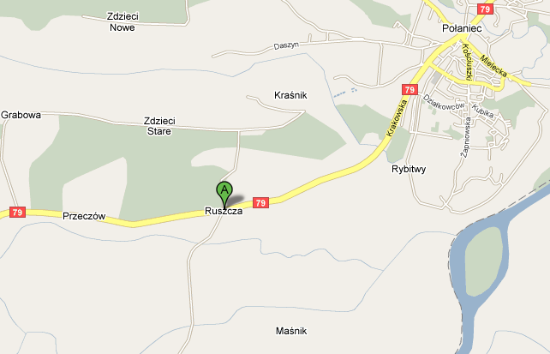 Lokalizacja miejscowości Ruszcza, źródło www.maps.google.pl
Gmina Połaniec, której integralną częścią jest wieś Ruszcza, zlokalizowana jest w powiecie staszowskim. Od wschodu jej granicę stanowi rzeka Wisła, zaś od północy i zachodu kompleks Lasów Golejowskich. W 1869 roku Połaniec utracił samodzielność i został przekształcony w wieś liczącą 23 osady, prawa miejskie odzyskał 111 lat późnej.
Połaniec to gmina miejsko-wiejska zajmująca 7 501 ha z czego miasto Połaniec 1 241 ha. Prawie 20% powierzchni stanowią lasy z przewagą drzewostanu sosnowego.
Gmina położona jest w Niecce Nidziańskiej, której mezoregion stanowi m.in. Niecka Połaniecka. Jest przedłużonym zapadliskiem tektonicznym, zbudowanym głównie z piasków, iłów i gipsów.
Surowce naturalne występujące na terenie gminy Połaniec to głównie surowce ilaste ceramiki budowlanej oraz kruszywo naturalne (piaski drobnoziarniste) wydobywane w miejscowości Ruszcza.
Teren gminy jest rozciągnięty pomiędzy dolinami rzek: Wisły, Czarnej Wschodniej, Śmierdziączki i Kanału. Rzeka Czarna, która płynie obok Łęgu, stanowiła od czasów nowożytnych rzekę spławną, którą transportowano drewno i zboże do portu w Połańcu. Kiedyś wody tej rzeki były bardzo czyste, dziś są określone jako wody pozaklasowe.

Tabela 1. Powierzchnia poszczególnych sołectw w gminie Połaniec wg stanu
na 31.12.2008 r.

L.p. | Sołectwo | Obszar  [w km²]
1. | Brzozowa | 2,88
2. | Kamieniec | 5,40
3. | Kraśnik | 0,92
4. | Luszyca | 2,77
5. | Zawada | 1,99
6. | Łęg | 2,34
7. | Maśnik | 2,89
8. | Okrągła | 2,62
9. | m. Połaniec | 17
10. | Rybitwy | 5,17
11. | Rudniki | 5,06
12. | Ruszcza | 6,78
13. | Ruszcza Kępa | część Ruszczy, Rybitw i Maśnika
14. | Tursko Małe | 3,52
15. | Tursko Małe Kolonia | 2,17
16. | Winnica | 1,37
17. | Wymysłów | obręb Rudniki (5,06)
18. | Zdzieci Nowe | obręb Zdzieci (5,31)
19. | Zdzieci Stare | obręb Zdzieci (5,31)
20. | Zrębin | 7,66
Źródło: Urząd Miasta i Gminy w Połańcu

Miejscowość jest jedną z największych i najliczniej zamieszkanych osad w obrębie administracyjnym gminy. Jej obszar zajmuje ponad 6 km² i stanowi 9% obrębu gminy Połaniec. Sytuację tą obrazuje powyższe zestawienie.

Tabela 2. Miejscowość Ruszcza w statystyce stan na 31.12.2008 roku
WYSZCZEGÓLNIENIE | WARTOŚCI
Stan ludności ogółem | 652
Kobiety | 317
Mężczyźni | 335
Urodzenia żywe ogółem | 9
Zgony ogółem | 4
Przyrost naturalny | 5
Ludność w wieku przedprodukcyjnym  (0-17 lat) | 165
Ludność w wieku produkcyjnym  Kobiety (18-59 lat) / Mężczyźni (18-64) | K – 184 /M -217
Ludność w wieku poprodukcyjnym  Kobiety (60 lat i więcej) / Mężczyźni (65 lat i więcej) | K –62 /M -24
Źródło: Urząd Miasta i Gminy w Połańcu

Tabela 3. Struktura ludności miejscowości Ruszcza wg wieku stan na 31.12.2008 r.

przedziały wieku w latach | liczba osób w miejscowości Ruszcza
do 19 | 186
20 – 30 | 123
31- 40 | 94
41-50 | 75
51-60 | 82
powyżej 60 | 92
Źródło: Urząd Miasta i Gminy w Połańcu

Sytuacja demograficzna w każdej miejscowości jest bardzo ważnym czynnikiem oddziaływującym na życie społeczne i gospodarcze danego terenu. Procesy związane z zasobami ludzkimi wiążą się ściśle z wieloma dziedzinami życia miejscowości, kształtują rozmiary i kierunki inwestycji infrastrukturalnych i społecznych (przedszkola, szkoły, miejsca pracy, opieka społeczna).
Zgodnie z ewidencją ludności, prowadzoną przez Urząd Miasta i Gminy Połaniec miejscowość Ruszcza zamieszkuje 652 osoby (stan na 31.12.2008 r.). Liczba ludności zamieszkującej obszar sołectwa wskazuje na to, że skupia ono większą część mieszkańców gminy, wyłączając miasto Połaniec. Jest to sytuacja niezwykle korzystna, wyróżniająca miejscowość, pozwalająca spokojnie planować działania urbanizacyjne i modernizacyjne zmierzające do poprawy życia mieszkańców. W przypadku tej cechy demograficznej trudno mówić o większych zmianach w jej strukturze, a jeśli nawet to bardziej zmianach in plus niż minus.
Dzięki pozytywnym zmianom w poziomie urodzeń i zgonów w roku 2008 odnotowano dodatni przyrost naturalny +5, co korzystnie kształtuje wizerunek miejscowości w kontekście rozwoju na następne kilka lat.
Struktura demograficzna miejscowości uwzględnia również ekonomiczne grupy wiekowe. W tym obszarze w ostatnim roku odnotowano wysoki odsetek osób w wieku przedprodukcyjnym oraz w wieku najwyższej aktywności zawodowej. Powodem tego zjawiska jest wejście na rynek pracy osób z wyżu demograficznego z lat 80-tych ubiegłego stulecia.
Ruszcza jest oddalona od Połańca o 4,5 km. Połączenia transportowe pomiędzy tymi miejscowościami są na tyle częste, że mieszkańcy sołectwa nie mają najmniejszych problemów z dotarciem do miasta. Jest to bardzo ważne, gdyż w Połańcu zlokalizowane są wszystkie podstawowe i najważniejsze instytucje użytku publicznego.

4.2 Historia Miejscowości
Pierwsze wzmianka na temat miejscowości ukazała się w 1396r. jako „de Ruszcze”. Jej właścicielami byli Rusieccy, Mikołaj Rudecki, Rupniewscy, Potoccy, Aleksander Gierlicz, Stanisław Knothe i Irena Maria Knothe. Od 1944r. dobra ruszczańskie rozparcelowano, zaś w folwarku utworzono państwowe gospodarstwo ogrodnicze.
Historia Ruszczy jest nierozerwalnie powiązana z dziejami Połańca, który początek swojej historii datuje na wczesne średniowiecze. Już w XII wieku Połaniec posiadał kaplicę grodową. Prawa miejskie nadał miastu Bolesław Wstydliwy w 1264 roku. Połaniec był zlokalizowany na szlaku handlowym pomiędzy Krakowem a Sandomierzem co nadawało mu dużego znaczenia i ożywiało handel wymienny. Dzięki dogodnemu położeniu miasto rozwijało się bardzo szybko i gościło wiele ważnych osobistości.
Najważniejszym okresem w historii Połańca był okres insurekcji kościuszkowskiej. W 1794r. stacjonowały tu oddziały Tadeusza Kościuszki, który wydał słynny Uniwersał Połaniecki, znoszący poddaństwo chłopów oraz redagował szereg dokumentów lokalnych.
Po klęsce powstania kościuszkowskiego Połaniec znalazł się pod zaborem austriackim.
Wraz z utratą suwerenności miasto straciło wszystkie dokumenty i przywileje,
które stanowiły o jego bogatej przeszłości. Na dowód ogromnego znaczenia osoby Tadeusza Kościuszki w historii miasta, zostało założone Towarzystwo Kościuszkowskie, które kultywuje tradycję kościuszkowską oraz promuje historię i tradycję Połańca.
W 1809 roku Połaniec wszedł w skład Księstwa Warszawskiego, a od 1815r. należał do Królestwa Polskiego jako miasto pograniczne. Mieszkańcy brali aktywny udział w powstaniu listopadowym i styczniowym.
Pod koniec XIX wieku miasto zostało zniszczone z powodu wielkiego pożaru, który zdewastował kościół św. Marcina, bibliotekę oraz pamiątki historyczne z okresu kościuszkowskiego.
Początek XX wieku przyniósł miastu okres odbudowy i rozwoju: zostało zorganizowane pierwsze święto kościuszkowskie, powstała Ochotnicza Straż Pożarna, wybudowano remizę , powstała biblioteka publiczna, działał Związek Młodzieży Wiejskiej oraz koła młodzieży katolickiej.
W 1934r. rejon Połańca nawiedziła ogromna powódź, woda po przerwaniu wałów ochronnych zniszczyła okolice miasta, fala powodziowa uderzyła również w Ruszczę. Zatopieniu uległy pola uprawne, co spowodowało zniszczenie zasiewów, a w konsekwencji widmo głodu. Powódź wymusiła ukończenie budowy wałów ochronnych na Wiśle i Czarnej.
Podczas wojny na terenie Połańca bardzo aktywna była działalność partyzancka, oddziały AK, BCh oraz słynny oddział ,,Jędrusie”. Był to oddział dywersyjno - bojowy, którego akcje bojowe, wielokrotnie zakończone zwycięstwami, obrosły w legendy pamiętane i opowiadane do dnia dzisiejszego. Na cześć bohaterstwa i oddania ,,Jędrusiów”
dla przyszłości miasta i kraju ich imieniem został nazwany Zespół Szkół Oświatowych
w Połańcu.
Po wojnie miasto zaczęło się odradzać. Wybudowano apteki, nową szkołę podstawową, ośrodek zdrowia, otwarto trasę nadwiślańską łączącą Kraków z Sandomierzem. W 1971 roku rozpoczęto najważniejszą inwestycję w historii Połańca, zaczęto budowę Elektrowni. Inwestycja ta była motorem napędowym w rozwoju gospodarczym całego regionu.

4.3 Określenie przestrzennej struktury miejscowości
Strukturę wewnętrzną miejscowości tworzy charakter zabudowy i kształt dróg/ulic, węzły komunikacyjne, obiekty użyteczności publicznej oraz zabudowa mieszkaniowa.
Pierwotne rozplanowanie przestrzenne Ruszczy jest nieznane. Analizując obecną topografię terenu oraz układ infrastruktury drogowej można przyjąć, że od samego początku była to niewielka, liniowa forma przestrzenna.
Centrum miejscowości wytycza ul. Krakowska, biegnąca bezpośrednio przy drodze krajowej nr 79, usytuowanie takie było impulsem do rozwoju przestrzennego wsi.
Dominuje zabudowa zagrodowa i jednorodzinna zlokalizowana wzdłuż istniejących dróg i ulic, nie rozproszona. Przeważają budynki parterowe, oraz dwukondygnacyjne, w układzie wolnostojącym lub bliźniaczym. Zgodnie z miejscowym planem zagospodarowania przestrzennego lokalizacja nowej zabudowy mieszkaniowej przylegającej do drogi krajowej wynosi minimum 40 metrów.
Obszar, na którym zlokalizowana jest Ruszcza, charakteryzuje się dobrą jakością gleb, toteż ma ona zwartą strukturę zabudowy. Cechuję ją, dynamiczny rozwój budownictwa mieszkaniowego, nie tylko związanego z wymianą siedlisk, lecz także z budową domów jednorodzinnych, niezwiązanych z funkcją rolniczą.
Osią wyznaczającą kierunki zabudowy usługowej oraz obiektów użyteczności publicznej są ulice Szkolna i Kościelna, wzdłuż których zlokalizowane są: szkoła wraz z przedszkolem i filią biblioteki, boisko sportowe, remiza OSP oraz kościół. W zachodniej części miejscowości znajduje się park wraz z zabytkowym dworkiem. Obiekt znajduje się pod ochroną Wojewódzkiego Konserwatora Zabytków. Wszelkie działania mające wpływ na stan parku i znajdujących się w nim budynków powinny być akceptowane przez Konserwatora.
Obiektem wyraźnie wyróżniającym się kubaturą od otaczającej zabudowy jest budynek kościoła, zlokalizowany w centrum miejscowości. Tego typu obiekty są ważnymi elementami przestrzeni, pełniącymi funkcję dominanty przestrzennej. Architektonicznie stają się budowlami, które wyznaczają jakąś zmianę w jednolitej strukturze przestrzennej wsi.

5. Inwentaryzacja zasobów służących odnowie miejscowości
Zasoby sołectwa to wszelkie elementy materialne i niematerialne wsi oraz otaczającego ją obszaru, które mogą być wykorzystane obecnie bądź w przyszłości przy budowaniu czy realizacji publicznych i prywatnych przedsięwzięć odnowy wsi. Przy analizie zasobów wzięto pod uwagę następujące ich kategorie: środowisko przyrodnicze i kulturowe, dziedzictwo religijne i historyczne, obiekty, tereny, infrastruktura, gospodarka i rolnictwo, instytucje, organizacje społeczne.

5.1 Zasoby przyrodnicze i dziedzictwo kulturowe
Miejscowy krajobraz ukształtował lodowiec. Jest to pofałdowany teren porozcinany dolinami rzek. Ruszcza znajduje się na obszarze zlewni rzeki Śmierdziączki oraz rzeki Strumień. Śmierdziączka to niewielki dopływ Wisły, posiadający swe źródło w sąsiedniej gminie Łubnice. Rzeka uchodzi do Wisły poprzez przepust w wale ochronnym,
co w przypadku wysokich stanów wód jest przyczyną licznych podtopień gospodarstw,
na skutek zamykania się klap przepustu wałowego. Podobnie jak Śmierdziączka, Strumień również stanowi dopływ Wisły, do jego zlewni należą kanały melioracyjne oraz starorzecza odwadniające grunty m.in. z miejscowości Ruszcza. W dorzeczu tej rzeki znajdują się tereny o dużym znaczeniu rolniczym
Warunki klimatyczne wynikają z położenia miejscowości w nidziańskiej podzielnicy leśnoklimatycznej. Średnia temperatura od kwietnia do września przekracza tu 14,5⁰C, a suma opadów w tym okresie wynosi nieco poniżej 400 mm.
W kierunku północno-wschodnim od Ruszczy, we wsi Tursko Małe, znajduje się leśny rezerwat przyrody Zamczysko Turskie o powierzchni 3,4 ha.
Zamczysko Turskie to rezerwat utworzony w 1979 roku. Teren rezerwatu obejmuje niewielkie pagórkowate wzniesienie, porośnięte drzewostanem lipowo- grabowo-wiązowym. Na szczególną uwagę zasługuje fakt, że jest to wyspowe stanowisko grądu położone wśród rozległych mieszanych borów sosnowo-dębowych. W krajobrazie rezerwatu dominują lasy nad niewielką trawiastą polaną śródleśną. W rezerwacie stwierdzono występowanie
9 gatunków drzew, 11 gatunków krzewów, 75 gatunków roślin zielnych oraz 11 gatunków mszaków. Na terenie rezerwatu na uwagę zasługuje występowanie kilkunastu okazów zdrowych, około 170-letnich lip drobnolistnych, 120-150-letnich grabów i wiązów górskich. Spotykany jest również w mniejszych ilościach dąb szypułkowy, brzoza brodawkowata, sosna oraz sporadycznie buk. Ze składników flory rosnących w niższych partiach lasu na uwagę zasługują podagrycznik właściwy, zdrojówka rudawkowata, starzec gajowy, kuklik pospolity, czyściec leśny. Rezerwat przedstawia również cenne wartości historyczne ze względu na obecność pozostałości po ziemnych wałach obronnych.
W obrębie sołectwa znajduje się dworek szlachecki z przełomu XVIII/XIX wieku objęty ochroną konserwatora zabytków. Stanowi on niewątpliwie atrakcję, dodając jednocześnie wsi walorów turystycznych. W obrębie dworku rosną liczne stare drzewa, wśród nich znajduje się wiekowy dąb, liczący około 500 lat, który nosi nazwę ,,Kościuszko”, gdyż w jego cieniu, podczas pobytu na ziemi połanieckiej, miał odpoczywać naczelnik. Nieopodal parku znajdują się dwa stawy porośnięte rzęsą wodną . W cieniu drzew stoi budynek dworku, zbudowany na formie prostokąta, poprzedzony od frontu gankiem. Drewniane ściany nakrywa wysoki pokryty gontem dach. Skromny budynek stroi frontowa elewacja wraz z werandą i kolumnami. Poza obrębem dworu stoi murowany spichlerz oraz stajnie. Obiekt ten wraz z parkiem jest jednym z najbardziej urokliwych miejsc w miejscowości. Stąd niezbędne są działania mające na celu uporządkowanie i zagospodarowanie terenu wokół dworku, dziś mocno zaniedbanego i naruszonego przez upływający czas.
Dzięki miejscowym atrakcjom, na które składają się zasoby przyrodnicze i kulturalne, miejscowość posiada wszelkie predyspozycje do rozwoju turystyki. Przesądza o tym bogactwo krajobrazu i środowiska naturalnego oraz bliskość miejscowych i okolicznych zabytków. Turystyka pełni rolę instrumentu wspomagającego restrukturyzację i przemiany społeczno-gospodarcze, wywołujące zmiany w strukturze branżowej zwłaszcza usług
i handlu, stąd tak ważnym jest podejmowanie działań gwarantujących zapewnienie odpowiednich warunków do jej rozwoju. Istotnym czynnikiem w tym zakresie jest dostępność bazy noclegowej i gastronomicznej.

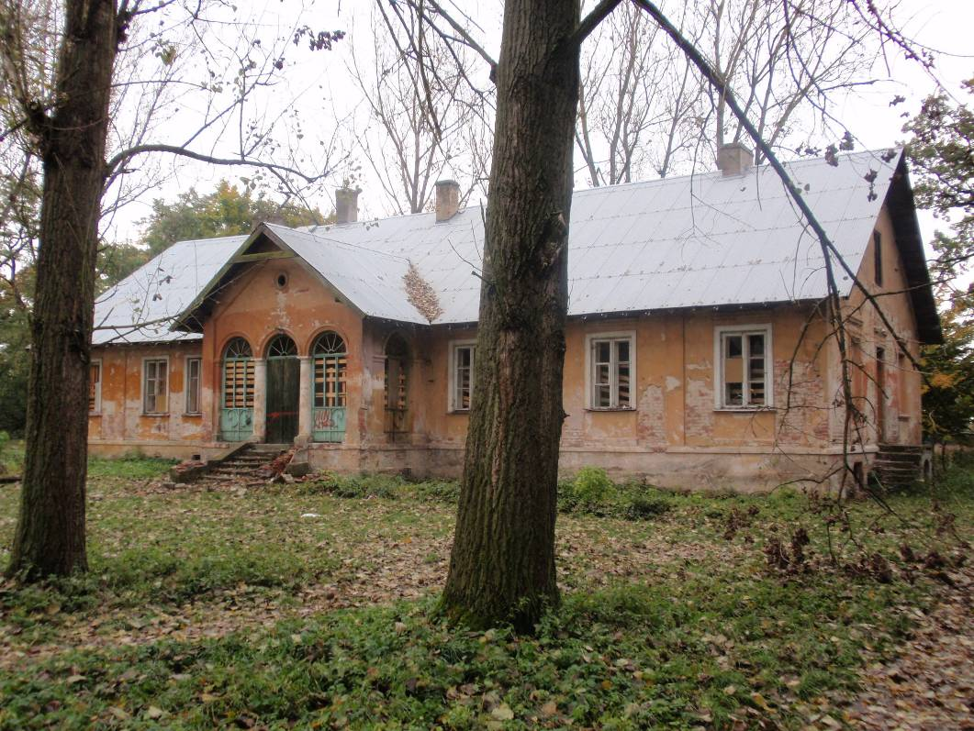
Zdjęcie nr 1. Dworek szlachecki w Ruszczy, fot. InicjatywaLokalna

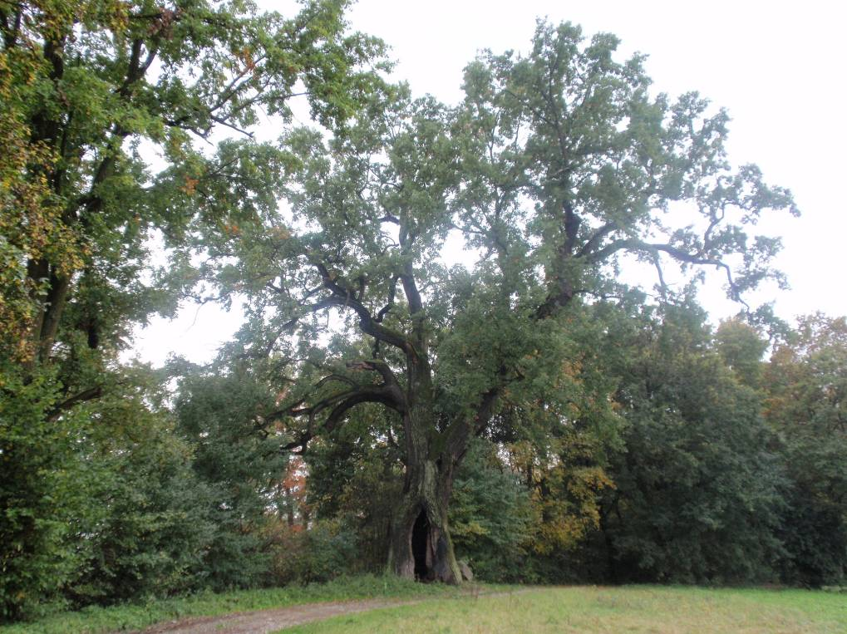
Zdjęcie nr 2. Dąb ,,Kościuszko”, fot. InicjatywaLokalna

5.2 Obiekty i tereny
Miejscowość Ruszcza położona jest w malowniczej okolicy południowo
- wschodniej części województwa świętokrzyskiego, w powiecie staszowskim. Lokalizacja w okolicy lasów i rzek sprawia, że może ona stanowić atrakcję turystyczną, zwłaszcza
dla osób chcących odpocząć z dala od zgiełku miast. Niestety potencjał miejscowości
w zakresie turystyki pozostaje niewykorzystany.
Ruszcza nie posiada rynku, skwerów czy wydzielonego centrum. Wśród mieszkańców umownym centrum wsi, będącym przestrzenią integracji i rekreacji jest obszar, gdzie zlokalizowane są obiekty użyteczności publicznej tj. szkoła, boisko, kościół oraz remiza OSP. Zagospodarowanie tego miejsca poprzez budowę chodników, oświetlenia oraz elementów małej architektury jest jednym z zadań rozwojowych na najbliższe lata.
Jedną z większych inwestycji zrealizowanych na terenie sołectwa w ostatnim okresie było wybudowanie nowoczesnego kompleksu sportowego, który powstał przy pomocy środków własnych oraz dotacji zewnętrznych. Nowoczesna sala gimnastyczna, boisko
ze sztuczną murawą otoczone bieżnią tartanową oraz boisko wielofunkcyjnego do gry w piłkę siatkową, koszykówkę i tenis ziemny stanowią miejsce spędzania wolnego czasu przez dzieci, młodzież i dorosłych. Obiekt ten wzbudza wiele emocji w środowisku lokalnym oraz wśród mieszkańców gminy Połaniec. Z hali i boisk chętnie korzystają mieszkańcy Ruszczy i okolicznych miejscowości. Tworzą grupy i grają w siatkówkę, piłkę nożną i ręczną, próbują swoich sił na ściance wspinaczkowej. Ruszcza może teraz gościć grupy szkolne rywalizujące w różnego rodzaju zawodach.
Obiektami, które wkomponowują się w krajobraz miejscowości jest wspomniany wcześniej park z dworkiem szlacheckim oraz spichlerz. Teren parku wraz z przylegającym
do niego obszarem, wymieniony jest jako jeden z ważniejszych celów inwestycyjnych
na najbliższe lata. Mieszkańcy wyrazili konieczność modernizacji tego miejsca celem nadania mu nowych funkcji w zakresie rekreacji i wypoczynku. Właściwie zagospodarowana przestrzeń stanowiłaby wizytówkę Ruszczy, która już dziś przyciąga wielu zwolenników wypoczynku promujących miejscowość w regionie i nie tylko.
Krajobraz urozmaicają liczne krzyże ustawione przy drodze i na posesjach prywatnych, każdy z własną wieloletnią historią i genezą. Obiekty te nie przedstawiają wartości zabytkowej, służą jako miejsca spotkań i modlitw podczas nabożeństw.

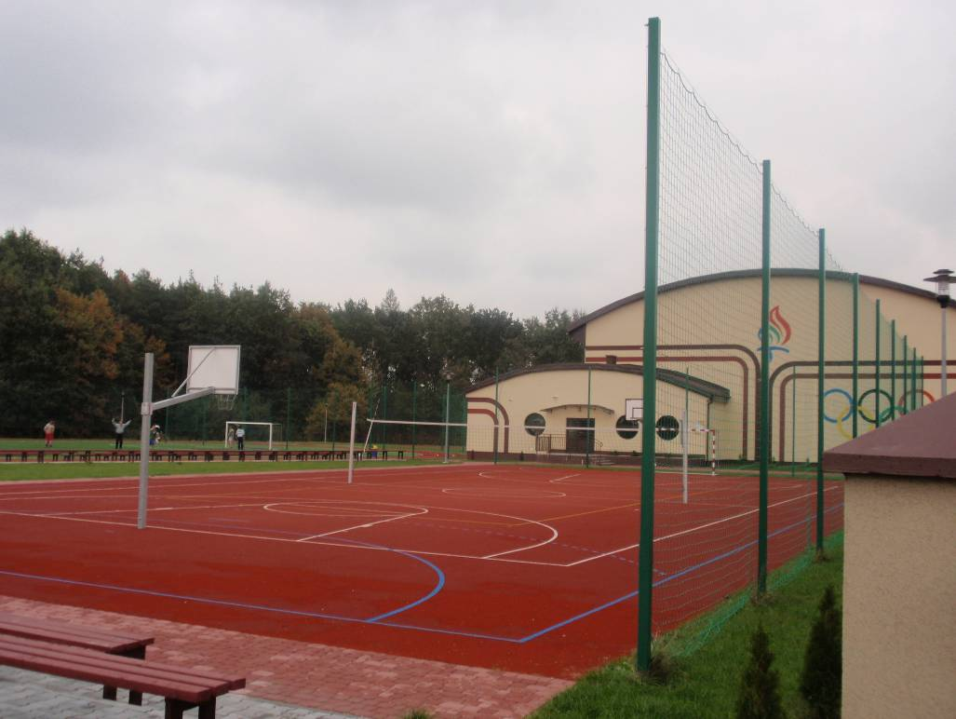
Zdjęcie nr 3. Kompleks sportowy w Ruszczy, fot. InicjatywaLokalna

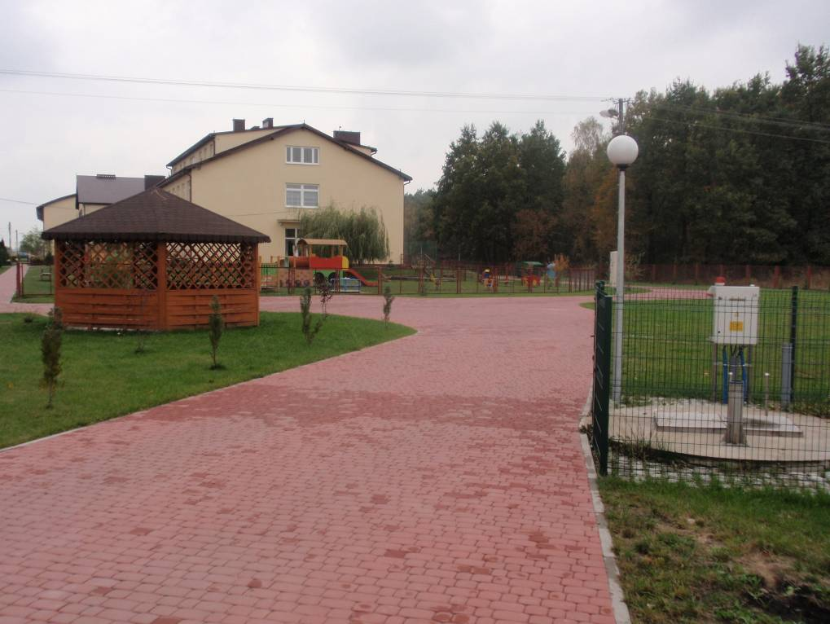
Zdjęcie nr 4. Plac zabaw wraz z infrastrukturą towarzyszącą, fot. InicjatywaLokalna

5.3 Infrastruktura społeczna
Wszystkie ważniejsze usługi z zakresu infrastruktury społecznej zlokalizowane są w miejscowości Połaniec. W granicach administracyjnych miejscowości mieszczą się: Urząd Miasta i Gminy, poczta, posterunek policji, bank. Bliskość tych placówek oraz dogodny dojazd sprawiają, że mieszkańcy Ruszczy nie czują żadnych ograniczeń w korzystaniu
z ich usług. Część z nich dzięki oddziałom zamiejscowym, świadczona jest na terenie sołectwa, jak choćby biblioteka publiczna i szkoła.
Usługi szkolno-wychowawcze świadczy Szkoła Podstawowa oraz filia Gimnazjum Publicznego. Budynek, w którym obecnie mieści się szkoła, został oddany do użytku
w 1998 roku. Mieści się w nim Publiczna Szkoła Podstawowa i Publiczne Gimnazjum
oraz przedszkole. Do szkoły uczęszcza około 200 uczniów, którzy aktywnie biorą udział
w zawodach sportowych i konkursach przedmiotowych. Szkoła dysponuje dobrze wyposażoną biblioteką, pracownia komputerową oraz pomocami dydaktycznymi, które znacznie podnoszą poziom nauczania. Zespół Szkół w Ruszczy współpracuje
ze szkołami w Viggiano (Włochy), Vonitsa (Grecja) w ramach programu Socrates Comenius. Naukę na poziomie ponadgimnazjalnym młodzież pobiera w placówkach pozamiejscowych
w Połańcu i Staszowie.

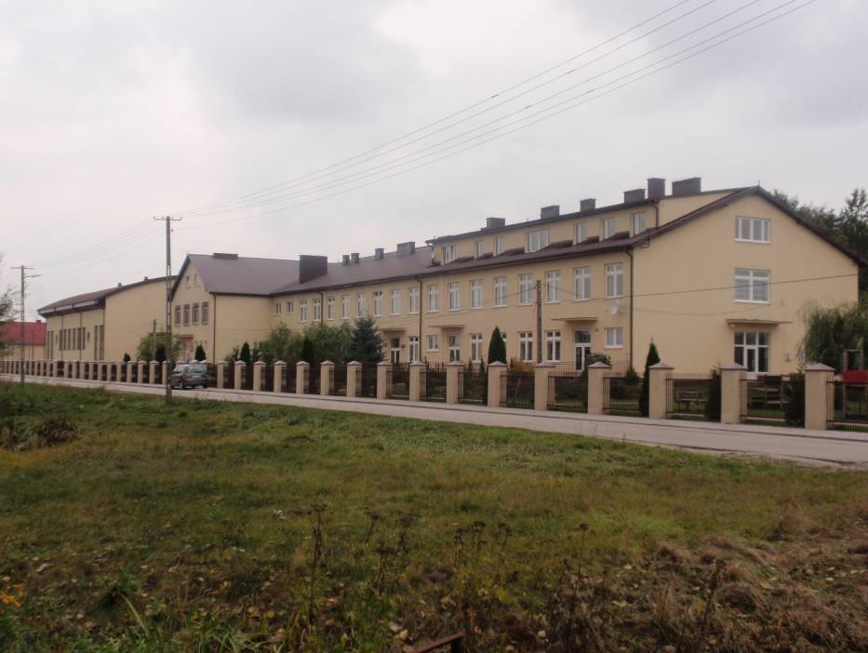
Zdjęcie nr 5. Zespół Szkół w Ruszczy, fot. InicjatywaLokalna

Usługi z zakresu działalności pożytku publicznego świadczy również Ochotnicza Straż Pożarna w Ruszczy, podlegająca Komendzie Powiatowej Straży Pożarnej w Staszowie. Miejscowa OSP dysponuje remizą, wozem strażackim, motopompami oraz podręcznym sprzętem gaśniczym. Jednostka jako jedna z nielicznych na trenie gminy jest włączona do Krajowego Systemu Ratownictwa Gaśniczego.

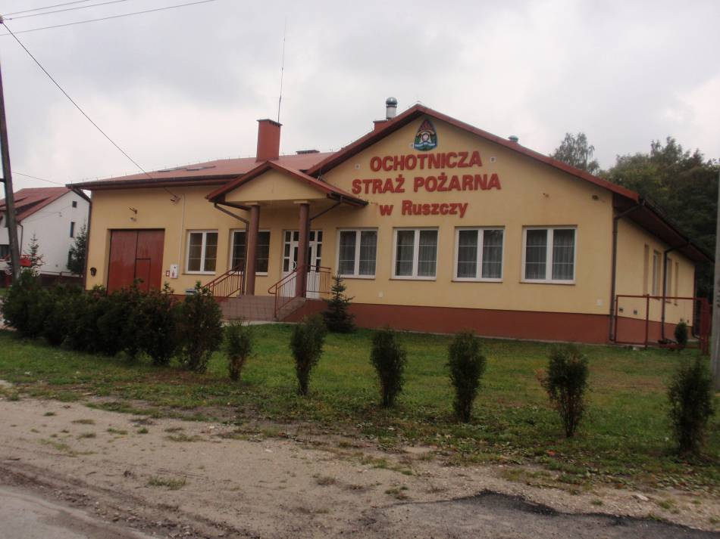
Zdjęcie nr 6. Remiza OSP, fot. InicjatywaLokalna

Mieszkańcy Ruszczy korzystają z opieki zdrowotnej w Samodzielnym Zakładzie Opieki Zdrowotnej- Przychodnia Zdrowia w Połańcu. Szerszy zakres usług medycznych świadczony jest w Staszowie.
Zadania z zakresu bezpieczeństwa publicznego realizuje Komisariat Policji w Połańcu, podlegający Komendzie Powiatowej w Staszowie. Obejmuje on swoim działaniem cały obszar gminy. Ze względu na wystarczająco częste patrole policyjne na terenie wsi brak jest incydentów, które zakłócałyby porządek publiczny.
Miejscowość należy do parafii św. Stanisława Biskupa i Męczennika w Ruszczy. Ruszcza i okoliczne wsie należały zawsze do parafii św. Marcina w Połańcu. W związku z dużą odległością od kościoła parafialnego, wierni prosili księdza Zygmunta Wieczorka o pomoc w zbudowaniu kaplicy dojazdowej w Ruszczy, co zaowocowało powstaniem w 1988 roku obecnej parafii. Styl kościoła jest halowy, jednonawowy.

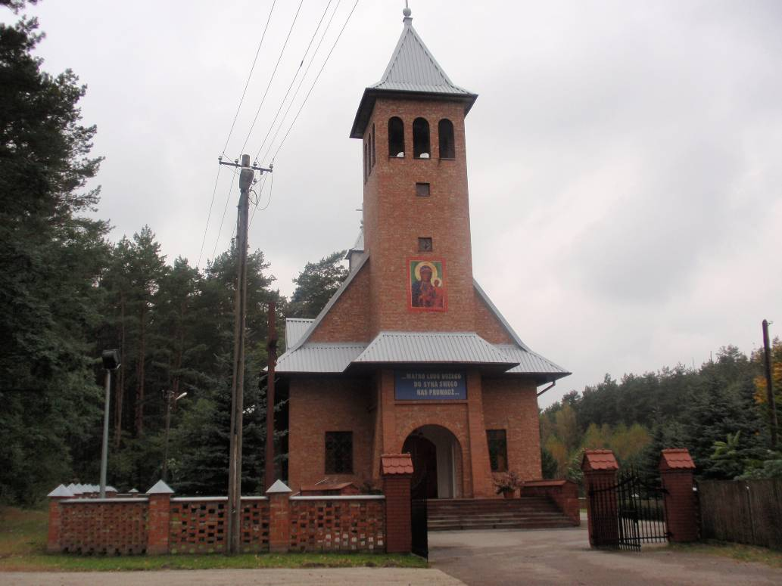
Zdjęcie nr 7. Kościół p.w. Stanisława Biskupa i Męczennika w Ruszczy ,
fot. InicjatywaLokalna

5.4 Infrastruktura techniczna
Dobrze rozwinięta infrastruktura techniczna sprzyja właściwemu rozwojowi niemal wszystkich dziedzin życia społecznego i gospodarczego. Infrastruktura techniczna obejmuje m.in. infrastrukturę drogową, usługi w zakresie energetyki, dostarczania ciepła, wody, usuwania ścieków i odpadów, transportu, sieć telefoniczną itp.

Infrastruktura drogowa
Trakty komunikacyjne przebiegające przez miejscowość mają nawierzchnię asfaltową, ich stan jest stosunkowo dobry. Gmina przy pomocy środków własnych oraz wsparcia zewnętrznego, inwestuje w rozwój infrastruktury drogowej dbając o jej jakość i stan techniczny. Władze gminy chcąc poprawić bezpieczeństwo pieszych oraz walory estetyczne miejscowości realizują szereg inwestycji związanych z budową ciągów pieszych. Obecnie
na ukończeniu jest budowa chodników przy ul. Knothego do ul. Szkolnej w ciągu drogi powiatowej nr 0822T Ruszcza – Słupiec – Tarnowce.

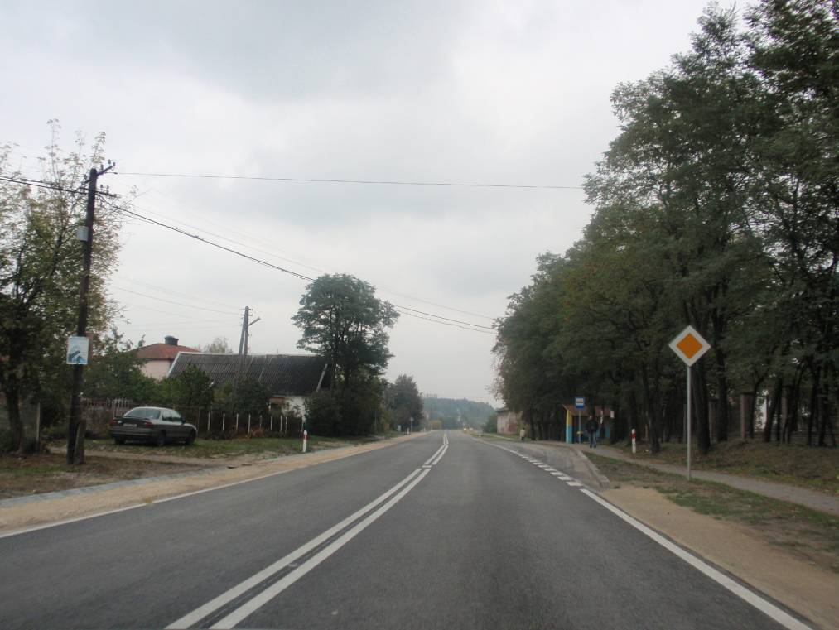
Zdjęcie nr 8. Droga krajowa nr 79przebiegająca przez miejscowość Ruszcza,
fot. InicjatywaLokalna

Telekomunikacja
W zakresie telekomunikacji źródłem zasilania jest kilku operatorów, którzy świadczą swoje usługi na terenie gminy Połaniec. Największym z nich jest Telekomunikacja Polska S.A. Po stronie operatorów telefonicznych nie ma żadnych problemów ani ograniczeń w podłączaniu do sieci nowych abonamentów. Ponadto wieś objęta jest zasięgiem telefonii komórkowej.
Szerokopasmowy dostęp do Internetu możliwy jest poprzez wykupienie usługi u operatorów MNI Telecom Sp. z o.o., F.P.U.H CzaJen Krzysztof Czaja z siedzibą w Mielcu oraz Telekomunikacji Polskiej. Popularną formą korzystania z łączy internetowych jest wykorzystanie fal radiowych dzięki operatorom sieci bezprzewodowych.

Komunikacja transportowa
Komunikację zbiorową dla całej gminy zapewniają linie autobusowe oraz prywatni przewoźnicy. Mieszkańcy Ruszczy nie mają problemu z dojazdami do większych miast (4,5 km do Połańca). Na terenie miejscowości znajduje się kilka przystanków autobusowych zaopatrzonych w wiaty przystankowe, niewielkie zatoczki autobusowe oraz kosze na śmieci.

Sieć wodociągowa, kanalizacyjna, gazowa
Miejscowość Ruszcza jest zwodociągowania oraz posiada sieć kanalizacyjną. Na ukończeniu jest realizacja projektu dofinansowanego z Funduszu Spójności, którego przedmiotem jest wykonanie kanalizacji sanitarnej na terenie Gmin Połaniec, Staszów i Rytwiany. Celem projektu jest poprawa stanu czystości rzeki Czarnej Staszowskiej, który ma zostać osiągnięty poprzez powszechny dostęp do sieci kanalizacyjnej. W związku z tą inwestycją została zaplanowana budowa kanalizacji sanitarnej na odcinku 102 km, w tym 9,2 km przyłączy domowych, budowa 4 oczyszczalni wód deszczowych oraz modernizacja oczyszczalni ścieków w Łęgu. Realizacja przedsięwzięcia ma szczególnie duże znaczenie dla ochrony środowiska oraz wpłynie korzystnie na rozwój gminy poprzez zwiększenie atrakcyjności inwestycyjnej.
Miejscowość jest zaopatrywana w wodę przez Przedsiębiorstwo Gospodarki Komunalnej z o.o. w Połańcu. Do rozprowadzania wody wykorzystuje się wodociągi
i pompownie. Długość wodociągów wylicza się na 122,1 km. Firma obsługuje dwie przepompownie wodociągowe. Woda dostarczana przez Przedsiębiorstwo Gospodarki Komunalnej spełnia wszystkie wymagane przepisami warunki czystości.

Gospodarka odpadami
Na terenie gminy funkcjonuje składowisko odpadów komunalnych. Odpady usuwa
się z wykorzystaniem specjalistycznego sprzętu, a w szczególności specjalistycznych samochodów ciężarowych przewożących je na składowisko odpadów w miejscowości Luszyca. Odpady są wywożone raz w miesiącu. Ze względu na ochronę środowiska funkcjonuje system segregacji odpadów.

5.5 Przedsiębiorczość i rolnictwo
Gleby otaczające miejscowość cechuje różnorodność. Generalnie są to jedne z najbardziej urodzajnych gleb w granicach gminy należące do III i IV klasy bonitacyjnej. Wysoka jakość tych gleb i intensywna ich uprawa spowodowały, iż od lat w uprawach rolnych królują tutaj: żyto, ziemniak oraz truskawki. Ruszcza to stolica „zagłębia truskawkowego”. Duża liczba plantatorów, którzy w sezonie zbiorów są zmuszeni
do wyjazdu na giełdy do pobliskich miast albo sprzedaży owoców po niekorzystnych cenach w punktach skupu, podsunęła mieszkańcom pomysł utworzenia mini giełdy rolniczej. Zagospodarowanie terenu pod tego typu miejsce handlowe, z którego będą korzystać plantatorzy truskawek oraz inni rolnicy z regionu, jest jednym z zadań inwestycyjnych.
W zakresie produkcji zwierzęcej dominuje bydło i trzoda chlewna, choć trzeba zaznaczyć, że nie są to takie ilości, jakie występowały w produkcji w ostatnich dziesięcioleciach XX w. Zmniejszyła się również ilość gospodarstw rolnych, z korzyścią
na zwiększenie areału pozostałych.
Uzupełniającymi działalność rolniczą formami aktywności gospodarczej są nieliczne małe i mikro przedsiębiorstwa. Zgodnie z wyciągiem z ewidencji działalności gospodarczej w miejscowości funkcjonuje 9 zarejestrowanych podmiotów gospodarczych. Przeważają firmy związane z branżą budowlaną oraz usługami transportowymi. Szczegółowy układ prowadzonej działalności gospodarczej przedstawia poniższa tabela:

Tabela 4. Struktura działalności gospodarczych prowadzonych w miejscowości Ruszcza

WYSZCZEGÓLNIENIE | ILOŚĆ
Placówki handlowe i gastronomiczne | 2
Produkcja wyrobów przemysłowych | 1
Produkcja wyrobów spożywczych | -
Budownictwo | 3
Usługi transportowe | 3
Zakłady produkcyjno - usługowe | -
OGÓŁEM: | 9
Źródło: Urząd Miasta i Gminy w Połańcu

5.6 Kapitał społeczny i ludzki
Wskaźniki ekonomiczne są ważne dla każdej miejscowości, ale ważniejsza od nich jest budowa kapitału społecznego, tkanki społecznego rozwoju, która stanowi siłę napędową każdej jednostki osadniczej. W tym obszarze miejscowość Ruszcza odznacza się autorytetami w postaci aktywnego sołtysa i rady sołeckiej, a także formalnymi i nieformalnymi organizacjami tj. Ochotnicza Straż Pożarna oraz działające przy Zespole Placówek Oświatowych: Szkolne Koło Ligi Ochrony Przyrody, Związek Harcerstwa Polskiego, Gromada Zuchowa, Koło Teatralne.
Imprezy odbywające się cyklicznie mają charakter kościelny lub szkolny. W kalendarz miejscowości na dobre wpisał się piknik truskawkowy - święto, którego ideą jest promocja tutejszych truskawek oraz wytwarzanych z nich produktów.
Samorząd sołectwa tworzą:
Sołtys: Marian Machniak
Rada sołecka: Adam Łukawski, Krystyna Masajada, Edyta Szymańska, Bolesław Żelazny.
Atutem miejscowości oprócz samorządu jest jednostka OSP, wokół której skupia się życie społeczne mieszkańców. Drużyna strażacka reprezentuje miejscowość w zawodach i turniejach organizowanych na terenie gminy i powiatu. Brak jest lokalnych organizacji społecznych, klubów sportowych, zespołów folklorystycznych, które w znaczący sposób wpływałyby na rozwój lokalny miejscowości, jaki i budowę społeczeństwa obywatelskiego.

6. Ocena mocnych i słabych stron miejscowości

Analiza SWOT to najpopularniejsza metoda wykorzystywana do systematyzowania informacji. System ten umożliwia identyfikację mocnych stron (strenghts), słabych stron (weaknesses), szans (opportunities) i zagrożeń (threats). W uproszczeniu pojęciowym SWOT można traktować jako identyfikację problemów i potencjałów rozwojowych miejscowości oraz wyodrębnienie spośród nich takich, które mają lub mogą mieć znaczenie zagrożeń (problemy) i szans (potencjały).

Tabela 5. Analiza SWOT
Mocne Strony | Słabe Strony
Warunki naturalne | Warunki naturalne
1.Tereny zielone dające możliwość zwiększenia aktywizacji gospodarczej wsi  2. Atrakcyjne położenie w sąsiedztwie dynamicznie rozwijających się miast  3. Urodzajne gleby  4. Bogate zasoby dziedzictwa przyrodniczo  -kulturalnego (pomniki przyrody, parki krajobrazowe, zabytki historyczne). | 1. Wysokie rozdrobnienie agrarne gospodarstw  2. Niska świadomość ekologiczna mieszkańców
Zasoby techniczne | Zasoby techniczne
1. Pełne zwodociągowanie Ruszczy  2. Pełna kanalizacja miejscowości  3. Powszechna dostępność do sieci telekomunikacyjnej  4. Ciągi piesze na odcinakach o wzmożonym ruchu drogowym  5. Zadaszone przystanki autobusowe  6. Remiza OSP  7. Dobra dostępność komunikacyjna  8. Nowoczesny kompleks sportowy | 1. Zbyt niski poziom rozwoju przedsiębiorczości, w tym zbyt niska liczba podmiotów gospodarczych i niskie tempo jej przyrostu  2. Brak chodników i oświetlenia przy ulicy Kościelnej, wyznaczającej centrum wsi  3. Zaniedbany teren parku podworskiego  4. Brak bazy turystycznej
Zasoby Ludzkie | Zasoby Ludzkie
1. Pozytywne nastawienie władz samorządowych gminy do działań prorozwojowych prowadzonych przez mieszkańców Ruszczy  2. Prężnie działająca drużyna OSP  oraz organizacje przy Zespole Placówek Oświatowych | 1. Migracja młodzieży  2. Brak stowarzyszenia, organizacji, które aktywizowałyby do działań na rzecz rozwoju wsi
Szanse | Zagrożenia
Zasoby ludzkie: | Zasoby ludzkie:
1. Znaczący udział w strukturze demograficznej ludzi aktywnych zawodowo  2. Możliwość realizacji projektów miękkich z wykorzystaniem środków z budżetu Unii Europejskiej | 1. Widoczna emigracja młodych ludzi
Zasoby Gospodarcze | Zasoby Gospodarcze
1. Sprzyjająca polityka regionalna,  w tym adresowana do rozwoju obszarów wiejskich, ze strony rządu i władz wojewódzkich  2. Dobre położenie komunikacyjne  3. Popularyzacja trendów mieszkania w strefach podmiejskich  4. Moda na turystykę ,,weekendową”  5. Współpraca władz samorządowych z organizacjami pozarządowymi  6. Pozyskiwanie środków finansowych  z funduszy UE | 1. Niestabilność polityczna i gospodarcza państwa  2. Bezrobocie w regionie  3. Słabo wykorzystywane walory przyrodnicze miejscowości
Zasoby techniczne | Zasoby techniczne
1. Rozwój infrastruktury technicznej i drogowej

2. Powszechny dostęp do sieci internetowej

7. Miejscowość Ruszcza w 2020 roku

Spotkania organizowane w trakcie przygotowywania Planu Odnowy Miejscowości pozwoliły na wypracowanie wizji rozwoju miejscowości na najbliższe lata.
Z wizji bezpośrednio wynikają obszary, które powinny być rozwijane. Obszary rozwojowe wzajemnie się uzupełniają. Wiele zadań realizacyjnych wskazanych w obszarze "bezpieczeństwo" powiązanych będzie zarówno z obszarem "infrastruktura", jak i dotyczyć będzie samych mieszkańców. W dalszej części planu przedstawiono cele i kierunki działania dla każdego z obszarów życia społeczno – gospodarczego.
Cztery obszary rozwojowe:
REWALORYZACJA ZABYTKOWEGO PARKU DWORSKIEGO
Cel: Stworzenie miejsca spotkań, aktywnego wypoczynku oraz podniesienie walorów estetycznych wsi. Rozbudowa i zmodernizowanie infrastruktury rekreacyjno
-wypoczynkowej, stanowiącej uwarunkowania do rozwoju ruchu turystycznego. Dobrze rozwinięta i przygotowana infrastruktura będzie sprzyjać właściwemu rozwojowi Ruszczy, wpłynie na jego konkurencyjność i atrakcyjność
Priorytet: Uporządkowanie szaty roślinnej, dokonanie nasadzeń uzupełniających
oraz poprowadzenie ścieżek spacerowych, ustawienie stylizowanych ławek parkowych, koszy na śmieci a także odpowiedniego oświetlenia.

ROZWÓJ INFRASTRUKTURY TECHNICZNEJ
Cel: Działania komplementarne do realizacji tego zadania związane są głownie z modernizacją infrastruktury drogowej oraz oświetlenia. Rozwój w tych dwóch obszarach spowoduje poprawę wizerunku miejscowości, która stanie się terenem atrakcyjnym
pod względem inwestycyjnym oraz mieszkaniowym. Zadanie to w sposób bezpośredni wpłynie na poziom bezpieczeństwa drogowego.
Priorytet: Zadaniem priorytetowym w tym obszarze jest zapewnienie wysokiego standardu życia mieszkańców poprzez budowę i przebudowę ciągów pieszych oraz sieci oświetlenia ulicznego.

BUDOWA REGIONALNEJ MINI GIEŁDY ROLNICZEJ
Cel: Stworzenie dobrze oznakowanego miejsca handlowego dla plantatorów truskawek oraz miejscowych rolników, gdzie mogłoby dochodzić do spokojnej wymiany towarów między sprzedającymi i kupującymi. Miejsce to pozwoli na bezpieczną sprzedaż, dzięki niemu znikną przydrożne punkty, zajmujące pobocza, które stanowią zagrożenie dla uczestników ruchu,
jak i sprzedających.
Priorytet: Zagospodarowanie terenu pod potrzeby giełdy rolnej poprzez utwardzenie podłoża, oznakowanie, wybudowanie drogi dojazdowej, wyposażenie w stosowne media, takie jak woda i sanitariaty.

AKTYWIZACJA ŻYCIA SPOŁECZNEGO

Cel: Wzrost aktywności mieszkańców Ruszczy poprzez działanie w istniejących i nowopowstałych organizacjach pozarządowych, organizacja imprez na trwale wpisujących się w życie kulturalne miejscowości.
Priorytet: Zagospodarowanie wolnego czasu mieszkańców Ruszczy poprzez organizację zajęć tematycznych i kół zainteresowań oraz organizacja imprez kulturalno-sportowych, które na trwale wpiszą się w kalendarz sołectwa.

Wszystkie wyżej wymienione zadania możliwe będą do realizacji głównie przy dużej aktywności mieszkańców, w tym miejscowych liderów, przy odpowiednim zrozumieniu i współpracy ze strony władz samorządowych.
Warunkiem koniecznym przy realizacji zadań jest zapewnienie odpowiedniego poziomu finansowania ze strony władz gminnych, a w razie możliwości pozyskiwanie środków zewnętrznych.
Na podstawie tak określonych celów strategicznych została sformułowana wizja miejscowości Ruszcza w 2020 roku.

Wizja Miejscowości Ruszcza w 2020 roku
Ruszcza to miejscowość atrakcyjna, kameralna i bezpieczna.
Posiada pełną infrastrukturę techniczną oraz kompleks rekreacyjny wykorzystywany przez mieszkańców do organizacji ciekawych wydarzeń sportowych i kulturalnych Miejscowość wyposażona w infrastrukturę techniczną stanowi atrakcyjne miejsce
do rozwoju budownictwa indywidualnego i usługowego.

8. Komplementarność celów strategicznych z innymi programami

Konstrukcja Planu Odnowy Miejscowości Ruszcza na lata 2009-2020 zakłada spójność jego celów strategicznych z następującymi programami:

Tabela 6. Komplementarność celów z innymi programami
Lp. | Program |  | Cel/Priorytet/Działanie
1 | Narodowa Strategia Rozwoju Regionalnego  na lata 2007-2013 |  | Cel 1: Rozwój konkurencyjności gospodarczej polskich regionów.  Priorytet 1.4: Rozwój infrastruktury wzmacniającej konkurencyjność województw. (str. 28)
2 | Strategia rozwoju Kraju 2007-2015 |  | Priorytet 2: Poprawa stanu infrastruktury technicznej  i społecznej:  Działanie: Infrastruktura społeczna – infrastruktura kultury, turystyki i sportu.  Priorytet 5: Rozwój obszarów wiejskich.  Działanie: Rozwój i poprawa infrastruktury technicznej  i społecznej na obszarach wiejskich. (str. 40,54)
3 | Narodowa Strategia Spójności 2007 -2013 (Narodowe Strategiczne Ramy Odniesienia  2007 – 2013). |  | Cel 3: Budowa i modernizacja infrastruktury technicznej  i społecznej mającej podstawowe znaczenie dla wzrostu konkurencyjności Polski  Cel 6: Wyrównywanie szans rozwojowych i wspomaganie zmian strukturalnych na obszarach wiejskich (str. 42)
4 | Program Rozwoju Obszarów Wiejskich na lata 2007-2013 |  | Oś 3 Jakość życia na obszarach wiejskich i różnicowanie gospodarki wiejskiej  Działanie: Odnowa i rozwój wsi  Działanie: Podstawowe usługi dla gospodarki i ludności wiejskiej  Leader 2007-2013  Oś 4 Wdrażanie Lokalnej Strategii Rozwoju
5 | Strategia Rozwoju Województwa Świętokrzyskiego  do roku 2020 |  | Cel 3: Ochrona i racjonalne wykorzystanie zasobów przyrody i dóbr kultury  Priorytet 1: Tworzenie warunków rozwoju turystyki, sportu i rekreacji  Działanie: Modernizacja i rozbudowa bazy sportowo-rekreacyjnej w regionie  Cel 5: Rozwój systemów infrastruktury technicznej  i społecznej  Priorytet 1: Rozbudowa i podnoszenie standardów infrastruktury społecznej  Działanie 2: Poprawa dostępu do infrastruktury edukacyjnej na poziomie podstawowym i średnim  Cel 6: Aktywizacja rolnictwa i wielofunkcyjny rozwój obszarów wiejskich  Priorytet 1: Wielofunkcyjny rozwój obszarów wiejskich umożliwiający przechodzenie ludności wiejskiej do zawodów pozarolniczych  Działanie 5: Rozwój infrastruktury technicznej  i społecznej umożliwiający poprawę jakości życia  na obszarach wiejskich (str. 85)
7 | Plan Rozwoju Lokalnego Miasta i Gminy Połaniec  na lata 2007-2013 | Zadanie: Budowa infrastruktury służącej rozwojowi aktywnych form wypoczynku
8 | Program Odnowy Wsi  dla Gminy Połaniec  na lata 2007-2013 | Zadanie: Budowa infrastruktury służącej rozwojowi aktywnych form wypoczynku

9. Opis planowanych zadań inwestycyjnych i przedsięwzięć aktywizujących społeczność lokalną

Poniższa tabela zawiera najważniejsze inwestycje, które zostały uzgodnione przez mieszkańców miejscowości Ruszcza jako propozycje do Planu Odnowy Miejscowości.
Umieszczone przedsięwzięcia zostały zaplanowane na lata 2009-2020. Zadania będą finansowane z „Programu Rozwoju Obszarów Wiejskich na lata 2007-2013”
w ramach działania „Odnowa i rozwój wsi”, a także z innych programów np. z Regionalnego Programu Operacyjnego Województwa Świętokrzyskiego, PO ,,Kapitał Ludzki’’.

9.1 Zadania do realizacji w latach 2009-2020

Tabela 7. Zadania do realizacji w latach 2009-2020 w miejscowości Ruszcza

L.p. | Nazwa inwestycji |  |  | Harmonogram realizacji [w latach] | Kwota  [zł] |  | Możliwe źródła jej pozyskania
Cel strategiczny 1 – REWALORYZACJA ZABYTKOWEGO PARKU DWORSKIEGO ORAZ ZAGOSPODAROWANIE POZOSTAŁEJ PRZESTRZENI PUBLICZNEJ
1 | Uporządkowanie terenu parku oraz dokonanie nowych nasadzeń |  |  | 2013-2015 | 150 000,00 |  | PROW 2007-2013, działanie „Odnowa i Rozwój Wsi”, środki własne, inne dotacje
2 | Budowa alejek parkowych oraz elementów małej architektury |  |  | 2013-2015 | 300 000,00 |  | PROW 2007-2013, działanie „Odnowa i Rozwój Wsi”, środki własne, inne dotacje
3 | Zagospodarowanie terenu przy skrzyżowaniu z drogą krajową |  |  | 2010-2015 | 60 000,00 |  | PROW 2007-2013, działanie „Odnowa i Rozwój Wsi”, środki własne, inne dotacje
Cel strategiczny 2 – ROZWÓJ INFRASTRUKTURY TECHNICZNEJ
4 | Uzupełnienie oświetlenia w centrum miejscowości |  |  | 2010-2020 | 250 000,00 |  | PROW 2007-2013, działanie „Odnowa i Rozwój Wsi”, środki własne, inne dotacje
5 | Poprawa i budowa ciągów pieszych |  |  | 2010-2020 | 200 000,00 |  | PROW 2007-2013, działanie „Odnowa i Rozwój Wsi”, RPO WŚ 2007-2013, środki własne, inne dotacje
6 | Poprawa nawierzchni dróg |  |  | 2010-2020 | 900 000,00 |  | RPO WŚ 2007-2013, środki własne, inne dotacje
Cel strategiczny 3 – BUDOWA REGIONALNEJ MINI GIEŁDY ROLNICZEJ
7 | Zagospodarowanie terenu poprzez jego utwardzenie oraz oznakowanie |  |  | 2010-2020 | 150 000,00 |  | RPO WŚ 2007-2013, środki własne, inne dotacje
8 | Wyposażenie terenu w media  tj woda i sanitariaty |  |  | 2010-2020 | 30 000,00 |  | RPO WŚ 2007-2013, środki własne, inne dotacje
Cel strategiczny 4 – AKTYWIZACJA ŻYCIA SPOŁECZNEGO
9 |  | Zorganizowanie imprez lokalnych (dnia sołectwa, choinki  dla najmłodszych, festynów) | 2009-2020 |  |  | 20 000,00 /rocznie |  | PO KL 2007-2013, małe granty
10 |  | Organizacja zajęć tematycznych i kół zainteresowań | 2009-2020 |  |  | 15 000,00 /rocznie |  | PO KL 2007-2013, małe granty
11 |  | Powołanie i działalność lokalnych organizacji społecznych i nieformalnych grup min Koła Gospodyń Wiejskich, Klubu Seniora itp | 2009-2020 |  |  | 5 000,00 /rocznie |  | PO KL 2007-2013, małe granty
12 |  | Wyposażenie świetlicy | 2010-2011 |  |  | 10 000,00 |  | PROW 2007-2013, działanie „Odnowa i Rozwój Wsi”, środki własne, inne dotacje

9.2 Opis i charakterystyka obszarów o szczególnym znaczeniu dla zaspokojenia potrzeb mieszkańców, sprzyjających nawiązywaniu kontaktów społecznych, ze względu na ich położenie oraz cechy funkcjonalno - przestrzenne

Operacje realizowane w ramach działania „Odnowa i rozwój wsi” mogą dotyczyć kształtowania obszaru o szczególnym znaczeniu dla zaspokojenia potrzeb mieszkańców, sprzyjających nawiązywaniu kontaktów społecznych, ze względu na położenie oraz cechy funkcjonalno-przestrzenne, w szczególność poprzez odnawianie lub budowę placów parkingowych, chodników lub oświetlenia ulicznego.
Definicja obszaru realizacji operacji z zakresu kształtowania przestrzeni została ustalona dla działania „Odnowa i rozwój wsi” PROW 2007-2013. Ze względu na położenie i cechy funkcjonalno-przestrzenne należy go identyfikować z centrum miejscowości, jednak ze względu na różnorodność typów układów urbanistycznych zwłaszcza w miejscowościach wiejskich, centrum miejscowości
w rozumieniu właściwych przepisów nie musi znajdować się w faktycznym centrum miejscowości identyfikowanym na podstawie mapy. Dlatego też operacje związane z kształtowaniem obszarów
o szczególnym znaczeniu dla zaspokajania potrzeb mieszkańców, ze względu na ich położenie oraz cechy funkcjonalno przestrzenne weryfikuje się na podstawie Planu Odnowy Miejscowości zawierającego opis planowanych zadań inwestycyjnych.
Ruszcza nie posiada rynku, skwerów czy wydzielonego centrum. Wśród mieszkańców umownym centrum wsi, będącym przestrzenią integracji i rekreacji jest obszar, gdzie zlokalizowane są obiekty użyteczności publicznej tj. szkoła, boisko, kościół oraz remiza OSP. Zagospodarowanie tego miejsca poprzez budowę chodników, oświetlenia oraz elementów małej architektury jest jednym z najważniejszych zadań rozwojowych na najbliższe lata.

10 Opis zadania realizowanego w ramach PROW 2007-2013, działanie ,,Odnowa i rozwój wsi”

REWALORYZACJA ZABYTKOWEGO PARKU DWORSKIEGO W RUSZCZY ORAZ ZAGOSPODAROWANIE POZOSTAŁEJ PRZESTRZENI PUBLICZNEJ

Zadaniem priorytetowym, przewidzianym do realizacji w ramach Programu Rozwoju Obszarów Wiejskich, działanie „Odnowa i rozwój wsi”, jest rewaloryzacja zabytkowego parku dworskiego w Ruszczy, zagospodarowanie terenu przy skrzyżowaniu oraz doposażenie świetlicy.
W ramach przedsięwzięcia wykonane zostaną prace projektowe parku wypoczynkowo
– spacerowego W tej części zadania zostaną wykonane prace związane z uporządkowaniem szaty roślinnej min odchwaszczanie, założenie nowych trawników, przeprowadzenie zabiegów
na drzewach, dokonanie nasadzeń uzupełniających oraz poprowadzenie ścieżek spacerowych Konstrukcja nawierzchni ciągów pieszo-jezdnych zostanie dostosowana do ukształtowania terenu tak, aby uniknąć zastoisk wodnych i optymalnie odprowadzić wody powierzchniowe podczas opadów atmosferycznych Projektuje się drzewa oraz krzewy iglaste i liściaste uwzględniając gatunki obecnie występujące, jak i inne - ozdobne, odporne na trudne warunki siedliskowe
Na przedmiotowym terenie przewidziano lokalizację elementów małej architektury Wzdłuż alei i w miejscach atrakcyjnych planuje się ustawienie stylizowanych ławek parkowych oraz koszy na śmieci W celu podkreślenia zabytkowego charakteru obiektu park zostanie odpowiednio oświetlony stylizowanymi lampami Wszystkie elementy będą skomponowane pod względem kolorystycznym Poszczególne drewniane części małej architektury zostaną zaimpregnowane ciśnieniowo i zabezpieczone powierzchniowo środkami nietoksycznymi, natomiast metalowe zabezpieczone przed korozją
Rewaloryzacja parku przyczyni się do poszerzenia oferty rekreacyjnej Ruszczy Zwiększona dostępność do infrastruktury rekreacyjnej da szansę do rozwoju lokalnego Wzrost gospodarczy wywoła zainteresowanie ruchem turystyczno – sportowo – rekreacyjnym zarówno po stronie inwestorów, jak i społeczeństwa
Łącznie koszt zadania priorytetowego będzie wynosił około 450 000,00 zł Jego realizacja jest planowana na lata 2010-2011 Należy jednak zaznaczyć, że szczegółowe określenie kosztów będzie możliwe dopiero po opracowaniu kosztorysów inwestorskich dla przedmiotowych inwestycji

10.1 Szacunkowe zestawienie kosztów zadania priorytetowego

Tabela 8 Szacunkowe zestawienie kosztów zadania priorytetowego

Lp. | Opis | Wartość brutto [zł]
1 | Rewaloryzacja Parku | 450 000,00
2 | Zagospodarowanie terenu, utwardzenie | 210 000,00
3 | Wyposażenie świetlicy | 10 000,00
 | Razem | 670 000,00

10.2 Harmonogram rzeczowo – finansowy zadania priorytetowego

Tabela 9 Harmonogram rzeczowo – finansowy zadania priorytetowego

Zakres rzeczowy | 2009 | 2010 | 2011 | 2012 | 2013 | 2014 | 2015
Opracowanie Planu Odnowy Miejscowości
Przygotowanie niezbędnej dokumentacji technicznej wraz z kosztorysem inwestorskim
Złożenie wniosku o dofinansowanie
w ramach działania „Odnowa i rozwój wsi”
Realizacja
Rozliczenie dotacji

11 Realizacja Planu Odnowy Miejscowości Ruszcza

Realizacja projektów zawartych w Planie Odnowy Miejscowości Ruszcza będzie uzależniona bezpośrednio od możliwości finansowych gminy oraz od wielkości dofinansowania ze źródeł zewnętrznych Wdrożenie Planu będzie mieć bezpośredni pozytywny wpływ na sferę integracji i rozwoju mieszkańców, przedsiębiorczości
i środowisko przyrodnicze, poprawią się warunki komunikacji drogowej Zostaną osiągnięte założone cele i wizja miejscowości Ruszcza

Wskaźniki mierzalne osiągnięcia Planu Odnowy Miejscowości Ruszcza w 2009-2020 roku:

- wskaźnik produktu
- długość wyremontowanych traktów pieszych,
- liczba miejsc rekreacyjnych,
- liczba powstałych giełd rolnych,
- liczba powstałych lokalnych organizacji społecznych,
- liczba zorganizowanych imprez kulturalno-sportowych

- wskaźnik rezultatu
- zmniejszenie nakładów na bieżące remonty nawierzchni,
- zwiększenie atrakcyjności inwestycyjnej miejscowości,
- liczba osób korzystających z obiektów infrastruktury sportowej,
- liczba osób aktywnie działających w lokalnych organizacjach/stowarzyszeniach,

- wskaźnik oddziaływania
- poprawa bezpieczeństwa ruchu drogowego,
- wzrost poziomu integracji mieszkańców Ruszczy,
- poprawa zdrowotności mieszkańców,
- poprawa aktywności społecznej mieszkańców,
- wzrost atrakcyjności turystycznej miejscowości

11.1 Wdrażanie

Poszczególne projekty będą wdrażane w oparciu o zasady wydatkowania środków wg źródeł ich pochodzenia W niektórych sytuacjach może to oznaczać, że chcąc korzystać z różnych źródeł finansowania należy sprostać wielu wymaganiom formalnym Dotyczy to w szczególności odmiennych zasad wykorzystywania środków pochodzących ze źródeł krajowych oraz środków pochodzących z UE
Funkcję Instytucji Zarządzającej, Koordynującej i Wdrażającej realizację Planu Odnowy Miejscowości będzie pełnić Burmistrz Miasta i Gminy Zakres zadań Instytucji Zarządzającej obejmuje między innymi:
- ustalenie szczegółowych zasad i kryteriów realizacji POM,
- zbieranie danych statystycznych i finansowych na temat postępów wdrażania oraz przebiegu realizacji projektów w ramach Planu,
- zapewnienie zgodności realizacji Planu z poszczególnymi dokumentami programowymi wyższego rzędu,
- zapewnienie przygotowania i wdrożenia Planu w zakresie informacji i promocji,
- kreowanie, przyjmowanie i składanie wniosków aplikacyjnych od instytucji podległych – beneficjentów pomocy,
- dokładne oceny ex-post po zakończeniu realizacji Planu
Dla właściwej oceny Instytucja Zarządzająca może tworzyć grupy robocze, korzystać z opinii niezależnych ekspertów lub usług innych instytucji

Tabela 10 Harmonogram wdrażania Planu Odnowy Miejscowości Ruszcza
ZADANIE | ODPOWIEDZIALNI | TERMIN REALIZACJI
- Zainicjowanie tworzenia Planu Odnowy Miejscowości Ruszcza | Burmistrz | Czerwiec 2009
- Przygotowanie POM | Burmistrz / Sołtys /mieszkańcy/ zewnętrzni doradcy | Sierpień-Listopad 2009
- Uchwalenie Planu Odnowy Miejscowości Ruszcza przez zebranie wiejskie | Zebranie wiejskie | Grudzień 2009
- Zatwierdzenie Planu Odnowy Miejscowości Ruszcza na sesji Rady Miejskiej w Połańcu | Rada Miejska | II kwartał 2010
- Opracowanie dokumentacji technicznych ze szczególnym uwzględnieniem projektów i zadań mogących uzyskać wsparcie z funduszy strukturalnych | Burmistrz /projektanci | Sierpień 2009 – II kwartał 2010
- Realizacja zadań określonych poszczególnymi projektami zgodnie z harmonogramem przyjętym w Planie Odnowy Miejscowości | Burmistrz, Sołtys, Rada Sołecka, Mieszkańcy | Do roku 2020

11.2 Finansowanie

Zadania do realizacji zapisane w „Planie Odnowy Miejscowości Ruszcza na lata 2009-2020” mogą być wsparte z następujących programów:
- Program Rozwoju Obszarów Wiejskich na lata 2007-2013, działanie „Odnowa i rozwój wsi”
- Regionalny Program Operacyjny Województwa Świętokrzyskiego
- Program Operacyjny Kapitał Ludzki
- Fundacja wspomagania wsi
- Świętokrzyski Pogram Odnowy Wsi
- Polsko-Amerykańska Fundacja Wolności
- Fundusz dla Organizacji Pozarządowych

Program Rozwoju Obszarów Wiejskich na lata 2007-2013, działanie „Odnowa i rozwój wsi”
Najważniejsze zadania realizowane w ramach tego działania związane są z tworzeniem dogodnych warunków dla rozwoju miejscowości, aktywizacją ludności wiejskiej, projektami związanymi z zagospodarowaniem przestrzeni publicznej, w tym
z utrzymaniem, odbudową i poprawą stanu dziedzictwa kulturowego i przyrodniczego wsi oraz podniesieniem atrakcyjności turystycznej danej miejscowości

Regionalny Program Operacyjny Województwa Świętokrzyskiego
Regionalny Program Operacyjny Województwa Świętokrzyskiego na lata 2007 – 2013 przygotowany został przez Zarząd Województwa Świętokrzyskiego, który pełni funkcję Instytucji Zarządzającej Programem Podstawowym źródłem finansowania RPO WŚ 2007 – 2013 są środki Europejskiego Funduszu Rozwoju Regionalnego, któremu towarzyszy wkład krajowy, zarówno publiczny, jak i prywatny Na finansowanie Regionalnego Programu Operacyjnego Województwa Świętokrzyskiego na lata 2007 – 2013 przeznaczono środki EFRR w wysokości 725 807 266 € Wydaniu tych pieniędzy w województwie przyświecać ma nadrzędny cel, którym jest poprawa warunków sprzyjających budowie konkurencyjnej i generującej nowe miejsca pracy regionalnej gospodarki

Program Operacyjny Kapitał Ludzki
Celem głównym programu jest wzrost zatrudnienia i spójności społecznej O dofinansowanie mogą ubiegać się podmioty posiadające osobowość prawną (stowarzyszenia, związki stowarzyszeń, fundacje, firmy, urzędy gmin, itp.) Dotacja może stanowić nawet 100% wartości realizowanego projektu Pieniądze mogą być przeznaczone na realizację zadań związanych z poprawą jakości kapitału ludzkiego poprzez organizację szkoleń, warsztatów, zajęć pozalekcyjnych, świetlic środowiskowych
W większości działań można także część dotacji przeznaczyć na zakup materiałów, urządzeń
i sprzętu (od 10 do 15 % kwoty dotacji) Można realizować także projekty mające na celu tworzenie miejsc pracy poza rolnictwem, poprawę dostępu do zatrudnienia osób zagrożonych wykluczeniem społecznym oraz pobudzania aktywności mieszkańców obszarów wiejskich
na rzecz rozwoju edukacji i wykształcenia

Fundacja wspomagania wsi
Celem Fundacji jest wspomaganie inicjatyw gospodarczych i społecznych mieszkańców wsi
i małych miast oraz inicjatyw związanych z poprawą stanu infrastruktury obszarów wiejskich, poprawą warunków życia i gospodarowania na wsi, rozwój społeczny i kulturalny wsi, rozwój oświaty wśród ludności wsi, ochrona środowiska naturalnego, wspieranie rozwoju niekonwencjonalnych źródeł energii, organizowanie opieki społecznej na wsi Pomoc
dla mieszkańców obszarów wiejskich w zakresie celów Fundacja realizuje poprzez: udzielanie ze środków pieniężnych Fundacji kredytów przez banki, z którymi Fundacja ma podpisane umowy o współpracy, na realizację przedsięwzięć inwestycyjnych w zakresie działalności objętej celami statutowymi; udzielanie dotacji lub zwrotnej pomocy finansowej na warunkach preferencyjnych na realizację przedsięwzięć; prowadzenie doradztwa techniczno-ekonomicznego; prowadzenie szkoleń; popularyzowanie wiedzy teoretycznej
i praktycznej; organizowanie zaopatrzenia technicznego wspomaganych przedsięwzięć
Świętokrzyski Pogram Odnowy Wsi

Podstawowym założeniem Świętokrzyskiego Programu Odnowy Wsi w formie konkursu przedsięwzięć jest sprzyjanie wszelkim miejscowym inicjatywom społecznym służącym rozwojowi środowisk lokalnych, mające swe odzwierciedlenie w VI celu Strategii Rozwoju Województwa Świętokrzyskiego do 2020 roku „Aktywizacja rolnictwa i wielofunkcyjny rozwój obszarów wiejskich” Jednym z podstawowych zadań programu są działania zmierzające do kultywowania w społecznościach lokalnych tradycji, historii i odrębności kulturowej w poszczególnych obszarach naszego regionu Program jest skierowany do organizacji pozarządowych działających w sferze społecznej, kulturowej, rolniczej, rekreacyjnej, turystycznej, sportowej i ochrony środowiska, o statusie fundacji lub stowarzyszenia posiadających osobowość prawną oraz prowadzących działalność non profit Dofinansowanie na pokrycie części wydatków poniesionych na realizację projektu (dotacja celowa) Udział środków własnych beneficjenta w realizowanym projekcie wynosić musi minimum 20% kosztów kwalifikowanych
Polsko-Amerykańska Fundacja Wolności
Fundacja działa na rzecz umacniania społeczeństwa obywatelskiego, demokracji
i gospodarki rynkowej w Polsce, w tym wyrównywania szans rozwoju indywidualnego
i społecznego, a jednocześnie wspiera procesy transformacji w innych krajach Europy Środkowo-Wschodniej PAFW urzeczywistnia swoje cele poprzez realizację programów
w następujących obszarach tematycznych: ,,Inicjatywy w zakresie edukacji”, ,,Rozwój społeczności lokalnych”, ,,Obywatel w demokratycznym państwie prawa”, ,,Dzielenie się polskimi doświadczeniami w zakresie transformacji” W działaniach na terenie Polski Fundacja koncentruje się obecnie na inicjatywach edukacyjnych, służących przede wszystkim wyrównywaniu szans, a także na wyzwalaniu i umacnianiu energii obywatelskiej w miejscach wymagających szczególnego wsparcia Wsparcie ze strony Fundacji można uzyskać tylko
w ramach jej programów Zainteresowani uzyskaniem finansowego wsparcia ze strony PAFW ubiegają się o dotacje składając wniosek bezpośrednio u realizatora określonego programu Decyzje w sprawie przyznania dotacji podejmują komisje ekspertów powoływane przez Fundację
Fundusz dla Organizacji Pozarządowych

Możliwość korzystania ze środków przeznaczonych dla organizacji pozarządowych związana jest z wejściem Polski do Unii Europejskiej i przystąpieniem do Europejskiego Obszaru Gospodarczego Budżet Funduszu stanowi 7% kwoty przeznaczonej dla Polski
w ramach Mechanizmów Finansowych i wynosi 37,8 milionów euro Środki te będą dystrybuowane w ramach otwartych konkursów projektów organizowanych w latach
2007 – 2009 Fundusz dla Organizacji Pozarządowych to trzy komponenty: demokracja
i społeczeństwo obywatelskie, ochrona środowiska i zrównoważony rozwój, równe szanse i integracja społeczna
Tabela 11 – Możliwości finansowania zadań z Programu Operacyjnego ,,Kapitał Ludzki’’
Działanie | Nabór wniosków | Wartość projektu | Cel działania | Na co?
63 Inicjatywy lokalne na rzecz podnoszenia poziomu aktywności zawodowej na obszarach wiejskich | III kwartał 2010 roku | do 50 tys. zł  (ew. wkład własny zostanie określony w dokumentacji konkursowej– nie większy niż 15 % | tworzenie miejsc pracy poza rolnictwem | - aktywizacja zawodowa mieszkańców wsi  - wsparcie inicjatyw informacyjnych, szkoleniowych i doradczych  - rozwój dialogu, partnerstwa publiczno-społecznego i współpracy na rzecz rozwoju zasobów ludzkich na poziomie lokalnym  - zakup materiałów, urządzeń, sprzętu do 10 % dotacji (do 5 tys. zł)
721 Aktywizacja zawodowa i społeczna osób zagrożonych wykluczeniem społecznym | 2010 rok | minimum 50 tys. zł  ew. wkład własny zostanie określony w dokumentacji konkursowej– nie większy niż 15 %) | poprawa dostępu do zatrudnienia osób zagrożonych wykluczeniem społecznym | - wsparcia działania świetlic środowiskowych,  - staże i zatrudnienie subsydiowane osób zagrożonych wykluczeniem społecznym w organizacjach pozarządowych,  - rozwijanie umiejętności i kompetencji społecznych niezbędnych na rynku pracy,  - kursy i szkolenia dla osób zagrożonych wykluczeniem społecznym,  - zakup materiałów, urządzeń, sprzętu do 15 % dotacji (do 7,5 tys. zł)
73 Inicjatywy lokalne na rzecz aktywnej integracji | 2010 rok | do 50 tys. zł  (ew. wkład własny zostanie określony w dokumentacji konkursowej– nie większy niż 15 %) | wsparcie dla rozwoju inicjatyw na rzecz aktywizacji i integracji społeczności lokalnych | - integracja społeczna mieszkańców wsi  - inicjatywy lokalne o charakterze informacyjnym, szkoleniowym i promocyjnym mające na celu przeciwdziałanie wykluczeniu społecznemu mieszkańców obszarów wiejskich,  -rozwój dialogu, partnerstwa publiczno-społecznego i współpracy na rzecz rozwoju zasobów ludzkich na poziomie lokalnym  - zakup materiałów, urządzeń, sprzętu do 15 % dotacji (do 7,5 tys. zł)
73 Inicjatywy lokalne na rzecz aktywnej integracji | I kwartał 2010 roku | minimum 50 tys. zł  (ew. wkład własny zostanie określony w dokumentacji konkursowej– nie większy niż 15 %) | wsparcie istniejących przedszkoli oraz powstawania nowych | - tworzenie ośrodków wychowania przedszkolnego,  - wsparcie istniejących przedszkoli (w tym zatrudnienie personelu),  - kampanie informacyjne skierowane do rodziców,  - zakup materiałów, urządzeń, sprzętu do 10 % dotacji
911 Zmniejszenie nierówności
w stopniu upowszechnienia edukacji przedszkolnej
912 Wyrównywanie szans edukacyjnych uczniów z grup  o utrudnionym dostępie do edukacji oraz zmniejszanie różnic w jakości usług edukacyjnych | I kwartał 2010 roku | minimum 50 tys. zł  (ew. wkład własny zostanie określony w dokumentacji konkursowej– nie większy niż 15 %) | tworzenie warunków równych szans edukacyjnych poprzez udzielenie wsparcia  na rzecz instytucji systemu oświaty | - dodatkowe zajęcia dydaktyczno-wyrównawcze,  - doradztwo i opieka dla uczniów wykazujących problemy w nauce,  - wsparcie dla uczniów niepełnosprawnych,  - zajęcia pozalekcyjne,  - poprawa zarządzania placówką oświatową,  - zakup materiałów, urządzeń, sprzętu do 10 % dotacji (do 5 tys. zł)
93 Upowszechnianie formalnego kształcenia ustawicznego | I kwartał 2010 roku | minimum 50 tys. zł  (ew. wkład własny zostanie określony w dokumentacji konkursowej – nie większy niż 15 %) | zwiększenie uczestnictwa osób dorosłych w kształceniu ustawicznym | - kampanie informacyjne w zakresie: korzyści płynących z formalnego podwyższenia lub uzupełnienia posiadanych kwalifikacji oraz potrzeb regionalnego lub lokalnego rynku pracy,  - programy kształcenia dla osób dorosłych,  - wsparcie dla placówek kształcenia ustawicznego,  - zakup materiałów, urządzeń, sprzętu do 10 % dotacji (do 5 tys. zł)
95 Oddolne inicjatywy edukacyjne na obszarach wiejskich | III kwartał 2010 roku | do 50 tys. zł  (brak wkładu własnego) | pobudzanie aktywności mieszkańców obszarów wiejskich na rzecz rozwoju edukacji i wykształcenia | - pobudzanie inicjatyw na obszarach wiejskich,  - działania informacyjne, szkoleniowe, doradcze podnoszące świadomość mieszkańców obszarów wiejskich,  - zakup materiałów, urządzeń, sprzętu do 10 % dotacji (do 5 tys. zł)

11.3 Komunikacja społeczna i promocja

Informacja na temat Planu będzie przekazywana mieszkańcom w sposób ciągły poprzez:
- Zebrania wiejskie,
- Posiedzenia Rady Miejskiej,
- Stronę internetową gminy www.polaniec.pl
- Relacje w bezpłatnym miesięczniku
- Tablice ogłoszeniowe

Realizacja Planu musi opierać się na właściwym odbieraniu informacji zwrotnej, aby móc dobrze go modyfikować Będzie kontynuowana współpraca z sektorem prywatnym
i organizacjami pozarządowymi Celem działań informacyjnych będzie:
- zapewnienie powszechnego dostępu do informacji o możliwościach uzyskania wsparcia w ramach funduszy strukturalnych dla wszystkich grup docelowych,
- zapewnienie bieżącego informowania o zakresie i wymiarze pomocy wspólnotowej dla poszczególnych projektów i rezultatach działań na poziomie gminy,
- zapewnienie współpracy z instytucjami zaangażowanymi w monitorowanie
i realizowanie Planu w zakresie działań informacyjnych i promocyjnych poprzez wymianę informacji i wspólne przedsięwzięcia,
- wykorzystanie nowoczesnych technologii, takich jak Internet, poczta elektroniczna, elektroniczna archiwizacja dokumentów, w celu usprawnienia komunikacji pomiędzy podmiotami uczestniczącymi w realizacji Planu

Wykorzystanie pomocy w ramach funduszy strukturalnych płynących z Unii Europejskiej uzależnione jest od poziomu świadomości w zakresie istnienia oraz możliwości pozyskania środków dla samorządów gminnych W tym celu istnieje realna potrzeba konsekwentnego kształtowania pozytywnego wizerunku Planu Odnowy Miejscowości
Realizacji polityki informacyjnej służyć mają następujące instrumenty:
- konferencje, seminaria, wykłady, warsztaty, prezentacje propagujące informacje
o możliwościach wykorzystania środków unijnych,
- wizytacje projektów, ekspozycje projektów – mogą stanowić skuteczne metody prezentacji osiągnięć w zakresie realizacji inicjatyw z wykorzystaniem środków Unii Europejskiej, a także informacje o projektach oraz ich promocja przez beneficjentów,
- współpraca z mediami
11.4 Monitoring

Kluczowe znaczenie w monitorowaniu i stymulowaniu realizacji Planu odgrywa Burmistrz Miasta i Gminy Połaniec Jego główną rolą będzie monitorowanie przebiegu realizacji zadań zawartych w Planie oraz ewentualne interweniowanie w przypadku stwierdzenia opóźnień lub nieuzasadnionej rezygnacji z realizacji zadań Monitoring
na podstawie składanych informacji oraz efektów wdrażania będzie prowadziła Rada Miejska
Tabela 12 Harmonogram monitorowania Planu Odnowy Miejscowości Ruszcza
ZADANIE | ODPOWIEDZIALNI | TERMIN  REALIZACJI
Przedkładanie raportów z przebiegu realizacji projektów i zadań zamieszczonych  w Planie Odnowy Miejscowości | Sołtys | Raz do roku /w I kwartale/  na zebraniu wiejskim
Sprawozdanie z realizacji Planu Odnowy Miejscowości | Burmistrz | Przed sesją absolutoryjną  każdego roku oraz przed przyjęciem budżetu na kolejny rok
Organizacja debat strategicznych dla oceny aktualności POMu | Sołtys | Raz na dwa lata

11.5 Aktualizacja

Organem uprawnionym do aktualizacji Planu jest zebranie wiejskie Aktualizacja Planu Odnowy Miejscowości musi być następnie zatwierdzona przez Radę Miejską Aktualizacja będzie się odbywać co najmniej 1 raz na 2 lata

B I B L I O G R A F I A
I Podstawowe dokumenty
- Plan Rozwoju Lokalnego Miasta i Gminy Połaniec na lata 2007-2013 z dnia 27 listopada 2007r
- Program Odnowy Wsi dla Gminy Połaniec na lata 2007-2013 z dnia 27 listopada 2007r
- Lokalny Program Rewitalizacji Miasta i Gminy Połaniec na lata 2007-2013 z dnia 27 listopada 2007 r
- Miejscowy Plan Zagospodarowania Przestrzennego Wsi Ruszcza
- Statut Sołectwa Ruszcza

II Dane statystyczne
- Dane Urzędu Miasta i Gminy w Połańcu

III Źródła internetowe
- wwwpolaniecpl
- wwwmapaszukaczpl
- wwwwikipediapl
- wwwprowsbrrpl
- wwwpoklsbrrpl
- wwwrpo-swietokrzyskiepl
- wwwfwworgpl
- wwwsejmikkielcepl
- wwwpafwpl
- wwwfunduszngopl
- wwwzs_ruszczarepublikapl

S P I S T A B E L

Tabela 1 | Powierzchnia oraz liczba mieszkańców poszczególnych sołectw w gminie Połaniec wg stanu na 31122008 r | str. 9
Tabela 2 | Miejscowość Ruszcza w statystyce stan na 31122008r | str.10
Tabela 3 | Struktura ludności miejscowości Ruszcza wg wieku stan  na 13122008r | str. 10
Tabela 4 | Struktura działalności gospodarczych prowadzonych w miejscowości Ruszcza | str. 24
Tabela 5 | Analiza SWOT | str. 26
Tabela 6 | Komplementarność celów z innymi programami | str .30
Tabela 7 | Zadania do realizacji w latach 2009-2020 w miejscowości Ruszcza | str. 33
Tabela 8 | Szacunkowe zestawienie kosztów zadania priorytetowego | str. 36
Tabela 9 | Harmonogram rzeczowo-finansowy zadania priorytetowego | str. 36
Tabela 10 | Harmonogram wdrażania Planu Odnowy Miejscowości Ruszcza | str. 39

Tabela 11 | Możliwości finansowania zadań z Programu Operacyjnego  ,,Kapitał Ludzki’’ | str. 42

Tabela 12 | Harmonogram monitorowania Planu Odnowy Miejscowości Ruszcza | str. 46

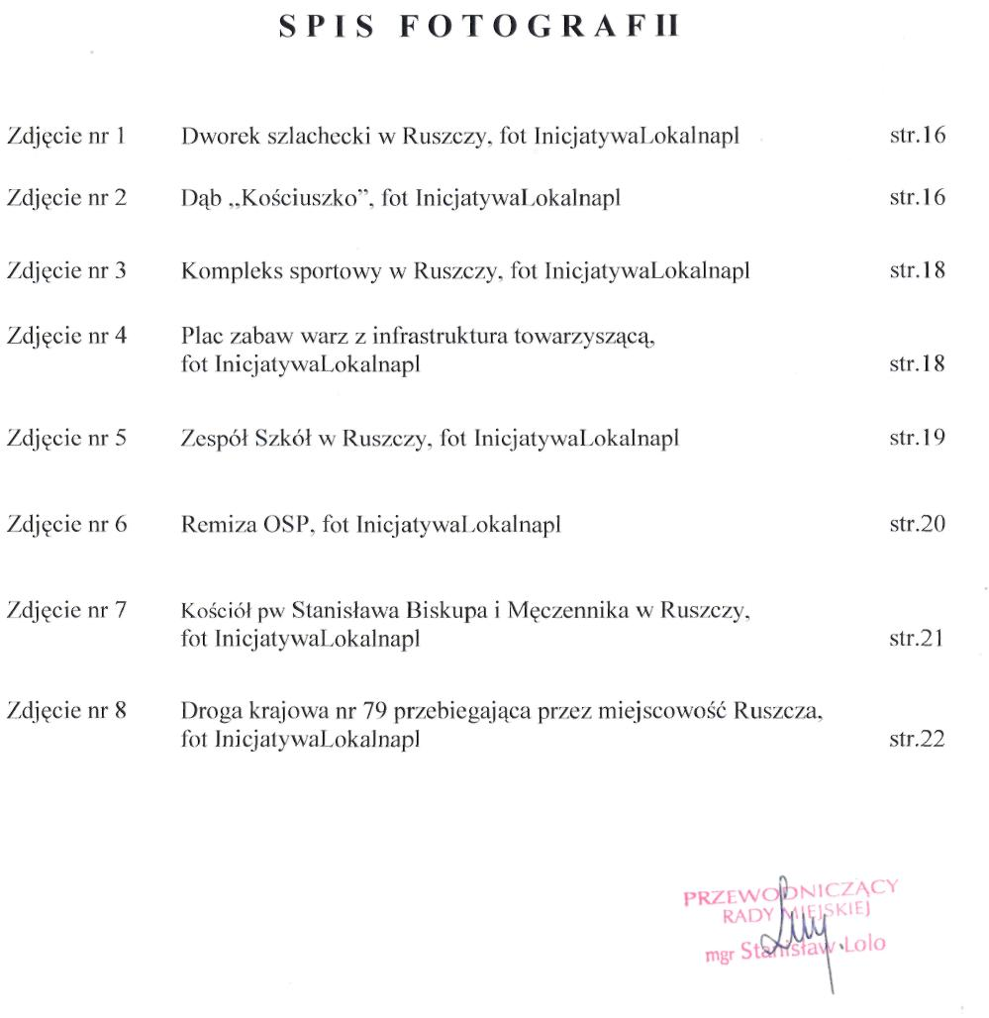

,,Merkuriusz Połaniecki”, styczeń 1994r, nr1/23

